Программное обеспечение комплекса аппаратуры речевой связи
«КАРС Топаз»

Инструкция по эксплуатации оператора ЦТРС
для
СПО Цифровой терминал речевой связи (ЦТРС) ЦИВР.00530-01 СПО Цифровой пульт связи (ЦПС) ЦИВР.00530-01 СПО для Цифровой пульт связи ЦПС-К24 ЦИВР.00530-02

Листов 86

2021

СОДЕРЖАНИЕ

Принятые сокращения и определения 4
1 Аннотация 5
2 Организация интерфейса 5
2.1 Панель функций 7
2.2 Регулятор громкости 8
2.3 Область рабочего поля 9
3 Функции телефонной связи 10
3.1 Функция прямого доступа 10
3.1.1 Связь типа «Симплекс» 10
3.2 Функция «Дуплекс» 11
3.2.1 Связь типа «Полудуплекс» 12
3.3 Функция «Общий отбой (ОТБОЙ)» 12
3.4 Функция «Общий ответ» 13
3.5 Функция «Удержание соединения» 13
3.6 Функция «Прослушивание рабочего места» 15
3.7 Функция «Вторжение» 16
3.8 Функция «Групповой вызов (циркуляр)» 17
3.9 «Косвенная связь» 17
3.9.1 Входящие косвенные вызовы 19
3.9.2 История вызовов 22
3.9.3 Записная книжка 24
3.10 Функция «Переадресация» 27
3.11 Функция «Конференция» 28
3.12 Функция объединения радио и телефонной связи 30
3.13 Функция «Автодозвон» 30
3.14 Функция «Вызов группы абонентов до получения ответа на входящий вызов» 31
3.15 Функция «Перехват вызова» 32
3.16 Функция «Поднятие трубки» 33
3.17 Функция «Быстрая телефонная трубка» 35
3.18 Функция «Донабор DTMF» 35
3.19 Функция «Перевод активных вызовов» 36
3.20 Функция «Приоритетный вызов» 37
3.21 Функция «Выборочная переадресация вызовов» 37
4 Функции радиосвязи 40
4.1 Функция «Базовое управление радиостанцией» 40
4.1.1 Выбор наилучшего сигнала (ВНС) 43
4.1.2 Работа в режиме резервирования канала 45
4.2 Функция «Избирательный вызов (SELCAL)» 46
4.3 Функция «Ретрансляция» 48
4.4 Параметры Радио 50
4.4.1 Переключение между Основной и Резервной радиостанциями 51
4.4.2 Режим шумоподавителя 51
4.4.3 Режим самопрослушивания 52
4.4.4 Дистанционная перестройка частоты 52
4.5 Оперативное включение шумоподавителя 54
4.6 Переадресация радиочастот на другой ЦТРС 56
5 Специальные функции 58
5.1 Выбор разговорного прибора и регулировка громкости 58
5.2 Акустические сигналы 64
5.3 Блокировка (разблокировка) терминала 67
5.4 Краткосрочное документирование 68
5.4.1 Оперативное прослушивание последней записи КДРМ 70
5.5 Экстренная громкость 71
5.6 Быстрая микротелефонная гарнитура 71
5.7 Режим «СПЛИТ» 72
5.8 Управление акустическим сигналом «Входящий вызов» 73
5.9 Работа с двумя гарнитурами 73
5.10 Роли 74
5.11 Обновление конфигурации терминала 76
5.12 Хранитель экрана 77
5.13 Оставленное Рабочее Место 78
6 Служебные функции 79
6.1 Инструменты 79
6.1.1 Протокол 79
6.2 Генератор 80
7 Система Аварийного Оповещения 82
7.1 Назначение САО 82
7.2 Терминал диспетчера с правом оповещения об аварийной ситуации 83
7.3 Прием и учет подтверждений о приеме сигналов оповещения 83
7.4 Терминал диспетчера без права формирования сигнала аварийного оповещения 86

Принятые сокращения и определения

КАРС | Комплекс аппаратуры речевой связи
ЦТРС | Цифровой терминал речевой связи
СТКУ | Система технического контроля и управления
ОТКУ | Оборудование технического контроля и управления
ТТКУ | Терминал технического контроля и управления
ТфОП | Телефонная сеть общего пользования
ГГС | Громкоговорящая связь
ПД | Прямой доступ
РП | Разговорный прибор
РМ | Рабочее место
DTMF | Двухтональный многочастотный аналоговый сигнал, используемый для набора телефонного номера (Dual-Tone Multi-Frequency)
КВ | Короткие волны
УКВ | Ультракороткие волны
АСР | Световое табло (Area Call Panel)
ПРМ | Прием
ПРД | Передача
РСТ | Радиостанция
ВНС | Выбор наилучшего сигнала
ВС | Воздушное судно
SELCAL | Система избирательного вызова (Selective calling system)
КДРМ | Краткосрочное документирование
ПДРМ | Постоянное документирование
ТНГ | Тангента
САО | Система аварийного оповещения
ТДО | Терминал диспетчера с правом оповещения об аварийной ситуации
ТД | Терминал диспетчера без права формирования сигнала аварийного оповещения
ФП | Прием и учет подтверждений о приеме сигналов оповещения
VAD | Детектор речевой активности (Voice Activity Detection)

1 Аннотация
Настоящая инструкция по эксплуатации содержит информацию, касающуюся порядка работы персонала с СПО ЦТРС, ЦПС и ЦТРС-К24 комплекса аппаратуры речевой связи «КАРС Топаз». Настоящая инструкция по эксплуатации дает возможность быстро освоиться и приступить к работе с ЦТРС комплекса аппаратуры речевой связи «КАРС Топаз». В документе описаны функции пользовательского интерфейса, обеспечивающие ведение радиосвязи, телефонной связи и использование специальных видов обслуживания.
Программно-аппаратные требования для выполнения программы на рабочих местах ЦТРС:
- Процессор не хуже: Intel Celeron J1900;
- Память не хуже: 4GB DDR3 SO-DIMM;
- Видеокарта не хуже: Intel® HD Graphics Gen7;
- Операционная система Linux с ядром 3.10.0 и выше.

2 Организация интерфейса
Описание порядка работы с ЦТРС приведено применительно к типовой конфигурации ЦТРС. Вид панелей и состав отображаемой информации определяется конфигурацией конкретного ЦТРС. Количество, размер и расположение страниц рабочего поля, количество и расположение кнопок на страницах, цвет кнопок и надписи могут быть адаптированы под конкретные требования пользователя. Все кнопочные надписи в данном разделе могут рассматриваться только в качестве примера.
1
Внешний вид окна программы представлен на Рисунок 1.

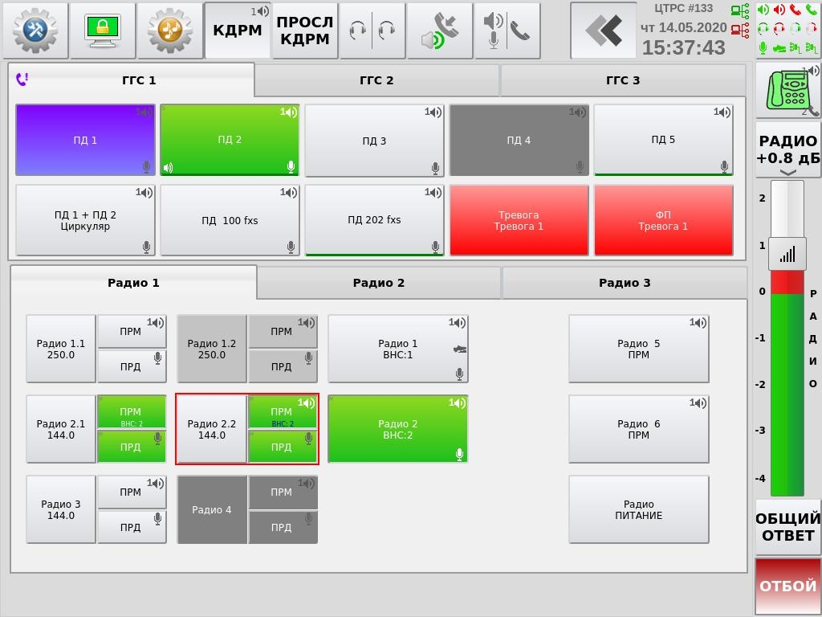
2
3
Рисунок 1 − Основное окно программы
1 − Панель функций; 2 − Регулятор громкости; 3 − Область рабочего поля

2.1 Панель функций
Панель состоит из Основной и Дополнительной функциональных панелей. Настройка внешнего вида панелей осуществляется в СТКУ (см. пункт 5.5 «Функциональные кнопки», «Инструкция по эксплуатации оператора СТКУ»).

Основная панель открывается на ЦТРС при старте. Пример внешнего вида Основной панели приведен на Рисунок 2.

Рисунок 2 − Внешний вид Основной панели

Пример внешнего вида Дополнительной панели приведен на Рисунок 3.

Рисунок 3 − Внешний вид Дополнительной панели
- активна Основная панель;

- активна Дополнительная панель.

Также на Панели функций расположены:

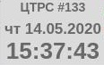 - имя системного объекта настроенное на СТКУ, текущие дата и время.

- индикатор состояния сетевых интерфейсов. Если цвет пиктограммы «красный», то это значит что отсутствует физическое соединение.

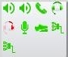 - кнопка выбора РП и регулировки громкости. На кнопке пиктограммами отображается текущее состояние всех разговорных приборов, настроенных на терминале. Подробнее см. пункт 5.1 «Выбор разговорного прибора и регулировка громкости» настоящей инструкции.

2.2 Регулятор громкости
В правой части окна программы располагается регулятор глобальной громкости Радио/ГГС, см. Рисунок 4.
Доступность регулятора громкости и кнопки переключения типов связи определяется наличием флага «Разрешена глобальная регулировка громкости» в СТКУ, см. пункт 5.1.2.1 «Разговорные устройства», «Инструкция по эксплуатации оператора СТКУ».

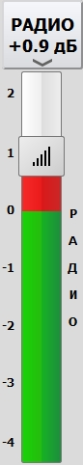 | 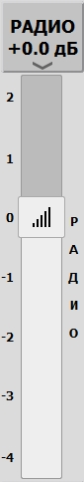
Рисунок 4 − Регулятор глобальной громкости Радио/ГГС доступен | Рисунок 5 − Регулятор глобальной громкости Радио/ГГС заблокирован

Выбор типа связи осуществляется нажатием кнопки, расположенной над регулятором:

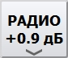 - выбран тип связи РАДИО;

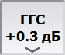 - выбран тип связи ГГС.

Положение регулятора громкости при смене типа связи и при перезагрузке программы запоминается.
Диапазон регулировки от - 4 дБ до 2 дБ с шагом 0.1. Значение установленной громкости в дБ суммируется со значением, которое было задано индивидуально на кнопку, см. пункт 5.1 «Выбор разговорного прибора и регулировка громкости» настоящей инструкции.
Регулятор громкости становится красного цвета в зоне усиления дБ. Для изменения громкости достаточно коснуться курсором шкалы в любой части линейки регулятора. Позиция регулятора установится на отметке шкалы, ближайшей к месту касания. Допускается регулировка громкости путем перемещения маркера регулятора.

2.3 Область рабочего поля
Область рабочего поля состоит из Панели телефонной связи и Панели радиосвязи.

Панель телефонной связи может состоять из одной или нескольких страниц с кнопками прямого доступа к абонентам. На каждой кнопке отображается имя абонента, см. Рисунок 6.

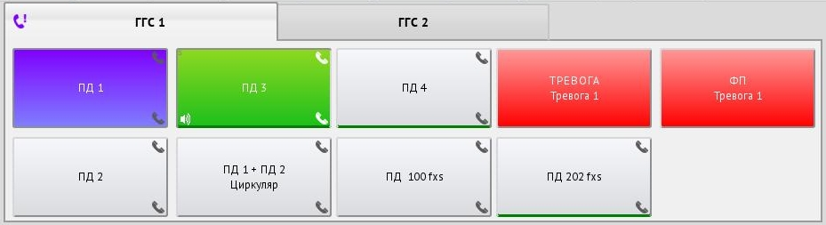
Рисунок 6 − Панель телефонной связи

Панель радиосвязи может состоять из одной или нескольких страниц с кнопками радиосвязи. Вид панели радиосвязи показан на Рисунок 7.

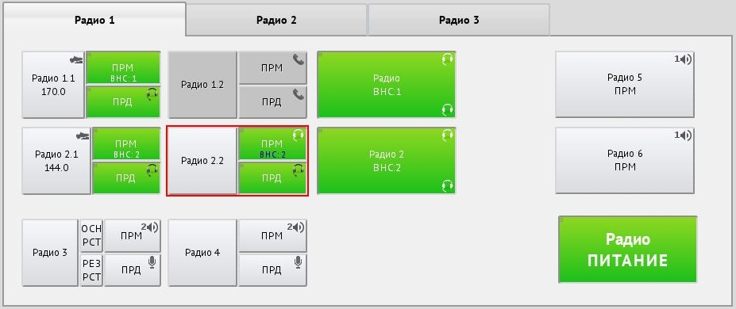
Рисунок 7 − Панель радиосвязи

3 Функции телефонной связи

3.1 Функция прямого доступа
Вызов абонента прямого доступа и ведение связи с ним организовано при помощи кнопок прямого доступа (ПД). Кнопки прямого доступа расположены в области рабочего поля ЦТРС и могут быть дополнительно сгруппированы в страницы с закладками.
Процедуры вызова абонента и ведения связи разделяются на три типа: симплекс, дуплекс и полудуплекс.

3.1.1 Связь типа «Симплекс»
Данный тип вызова автоматически проключает звуковой тракт при нажатии кнопки прямого доступа. Голос передаётся вызываемому абоненту всё время, пока удерживается нажатой кнопка. Вызов визуально отображается на любом рабочем месте, имеющем кнопку прямого доступа, назначенную для данной цели.
При исходящем вызове в симплексном режиме подключается только микрофон (для передачи речевой информации), а динамик отключен.
При входящем вызове в симплексном режиме подключается только динамик (для прослушивания речевой информации), а микрофон отключен.
Таким образом, сеансы симплексной связи односторонние.
В случае если кнопки вызова абонента сконфигурированы для работы в симплексном режиме, то вызываемый абонент слышит голос вызывающего без каких-либо действий со своей стороны. В этом случае кнопки вызова абонентов работают в режиме без фиксации.

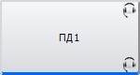 - входящий вызов голосом отображается на любом рабочем месте, имеющем сконфигурированную для этого кнопку, например «ПД1 СИМПЛЕКС».

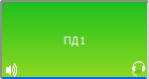 - для связи с абонентом «ПД1 СИМПЛЕКС» нажмите кнопку и, удерживая её нажатой, передавайте речевую информацию.

- для завершения сеанса связи отпустите кнопку.

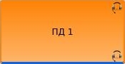 - индикация занятости абонента «ПД1».

3.2 Функция «Дуплекс»
Стандартный (по умолчанию) вызов с двухсторонним проключением тракта как в случае с исходящим вызовом, так и при обработке входящего. Наиболее актуален для ведения связи с телефонной сетью общего пользования (ТфОП).
Оба абонента могут вести голосовую связь одновременно в обе стороны.
В этом режиме, чаще всего, кнопки вызова абонентов работают в режиме с фиксацией:

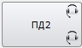 - входящий/исходящий вызов отображается на любом рабочем месте, имеющем сконфигурированную для этого кнопку, например «ПД2».

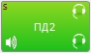 - для вызова/ответа нажмите кнопку «ПД2», сконфигурированную для этого режима. Для завершения вызова/ответа повторно нажмите на «ПД2».

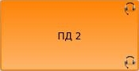 - индикация занятости абонента «ПД2».

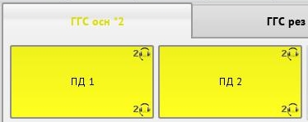 - индикация входящего вызова. Кнопка «ПД1», «ПД2» и название страницы «ГГС осн» мигают желтым цветом. Рядом с названием страницы отображается количество входящих вызовов, ожидающих ответа.

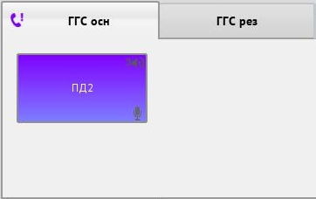 - индикация пропущенного вызова. Пиктограмма «Телефонная трубка» и кнопка «ПД2» «фиолетового» цвета.

Если кнопка вызова настроена для работы без фиксации, то процесс установления вызова аналогичен режиму «Симплекс», см. пункт 3.1.1 «Связь типа «Симплекс»» настоящей инструкции.

3.2.1 Связь типа «Полудуплекс»
Модификация дуплексной связи. После установления соединения кнопка прямого доступа абонента переходит в режим «Прием-Передача» - при не нажатой кнопке к звуковому тракту подключено звуковоспроизводящее устройство, микрофон отключен, при нажатии - подключается микрофон и отключается звуковоспроизводящее устройство.

Для завершения соединения используется кнопка «ОТБОЙ» на панели функций.

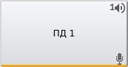 - кнопка абонента сконфигурирована для типа связи «Полудуплекс».

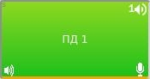 - связь установлена, кнопка не нажата, режим прослушивания микрофона выключен.

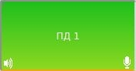 - связь установлена, кнопка нажата, микрофон включен, звуковоспроизводящее устройство отключено.

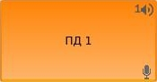 - индикация занятости абонента «ПД1».

3.3 Функция «Общий отбой (ОТБОЙ)»
Кнопка «ОТБОЙ» используется для завершения каждого текущего соединения (установленного или устанавливаемого), а также прерывания входящего вызова, на который не дан ответ.
Любой вызов, на который не получен ответ в течение определенного времени прерывается автоматически (интервал времени настраивается через СТКУ).
Функция «Общий отбой» последовательно отбивает все соединения наземной связи, начиная с самого «молодого» (пришедшего позднее всех) до самого «старого» (пришедшего раньше всех остальных).

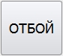 - нет активных соединений.

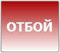 - есть активные соединения наземной связи. Однократное нажатие кнопки отбивает одно самое «молодое» активное соединение.

3.4 Функция «Общий ответ»
Кнопка «ОБЩИЙ ОТВЕТ» используется для ответа на любой входящий вызов (прямой или косвенный). Ответ осуществляется последовательно на каждый вновь пришедший вызов. Одно нажатие реализует ровно один ответ на самый «старый» из ожидающих ответ вызовов.

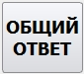

При наличии ожидающих ответа косвенных вызовов кнопка «ОБЩИЙ ОТВЕТ» подсвечивается «зеленым» цветом.

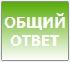

3.5 Функция «Удержание соединения»
Функция «Удержание соединения» позволяет поставить все текущие соединения на удержание. Также существует возможность переключения между двумя и более вызовами, поставленными на удержание по нажатию кнопки «Удержание».
Если Ваш вызов поставлен на удержание другим рабочим местом, вы должны получать специальную индикацию активизации данного режима.

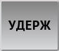 - кнопка функции удержания. При отсутствии вызовов кнопка «темно-серого» цвета. При нажатии на кнопку будет выдан акустический сигнал ошибочного нажатия.

Перевод текущего соединения в режим удержания осуществляется следующим образом:

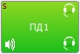 - на вашем рабочем месте имеется текущее соединение. Кнопка «ПД1» - «зеленая».

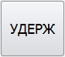 - нажмите кнопку «УДЕРЖ» для включения функции.

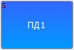 - кнопка «ПД1» отображает состояние удержания. Кнопка «ПД1» подсвечивается «синим» цветом.

- нажмите кнопку «УДЕРЖ» или синюю кнопку «ПД1» для возврата к текущему соединению.

- на вашем рабочем месте имеется текущее соединение. Кнопка «ПД1» - «зеленая».

Переключение между текущим и удерживаемым соединениями. Переключение между двумя соединениями при помощи поочередной постановки на удержание одного абонента и работы с другим:

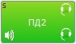 - на вашем рабочем месте имеются одно текущее соединение «ПД2» и одно соединение на удержании «ПД1» - кнопка «ПД1» подсвечивается «синим» цветом.

- нажмите кнопку «УДЕРЖ» для переключения.

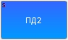 - оба соединения переходят в состояние – удержанные. Кнопка «ПД1» и «ПД2» - подсвечиваются синим цветом.

- нажмите кнопку «УДЕРЖ» или нажмите кнопку «ПД1» для переключения.

- кнопка «ПД2» остается на удержании, подсвечивается «синим» цветом. Кнопка «ПД1» - «зеленая».

- нажмите кнопку «УДЕРЖ» для переключения.

- оба соединения переходят в состояние - удержанные. Кнопки «ПД1» и «ПД2» подсвечиваются «синим» цветом.

- нажмите кнопку «УДЕРЖ» или нажмите кнопку «ПД2» для переключения.

- соединение ПД1 ставится на удержание, кнопка подсвечивается «синим» цветом. Кнопка «ПД2» - «зеленая».
Для отбоя обоих вызовов, в удержанном состоянии, нажмите клавишу «ОТБОЙ» два раза.

3.6 Функция «Прослушивание рабочего места»
Данная функция позволяет прослушать радио и телефонную связь других ЦТРС. Взаимное прослушивание двумя абонентами друг друга исключено. Если прослушиваемый абонент настроен на симплексный режим вызова, то при исходящем звонке необходимо выключать прослушивание для исключения «самопрослушивания своего сообщения».
Существует режим секретности, который не позволяет прослушивать данный ЦТРС (параметр задается с СТКУ).

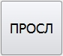 - кнопка включения режима прослушивания.

- режим включения прослушивания активизирован.

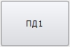 - выберете рабочее место, которое хотите прослушать.

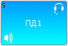 - прослушивание активизировано. Прослушивается вся входящая и исходящая информация рабочего места. Кнопка «ПД1» подсвечивается «бирюзовым» цветом. Нажмите на кнопку прослушиваемого абонента, подсвечивающуюся «бирюзовым» цветом, и активизируйте соединение, если это необходимо.

- установлено соединение с прослушиваемым абонентом. Кнопка «ПД1» - «зеленая». Нажмите еще раз на «зеленую» кнопку установленного соединения с абонентом и Вы вернетесь к функции прослушивания этого абонента. Кнопка «ПД1» вновь подсвечивается «бирюзовым» цветом.

- для завершения функции прослушивания нажмите клавишу «ПРОСЛ» и выберете прослушиваемого абонента.

- прослушивание завершено.

3.7 Функция «Вторжение»
Функция предназначена для вхождения в связь с оператором ЦТРС, занятым другой связью.
Функция применяется в случае, когда одному ЦТРС (вторгающемуся – В-ЦТРС) необходимо что-то экстренно сообщить другому ЦТРС (принимающему вторжение – ПВ-ЦТРС), а ПВ-ЦТРС в это время занят каким-либо разговором (по наземной или радиосвязи).
Для того чтобы воспользоваться этой функцией В-ЦТРС необходимо включить режим вторжения и указать кнопку прямого доступа к ПВ-ЦТРС. В этом случае кнопка прямого доступа к ПВ-ЦТРС «превращается» в кнопку «симплекс» вызова без фиксации в независимости от того, как она на самом деле сконфигурирована. Когда кнопка прямого доступа будет отпущена, вызов вторжения будет разрушен со стороны В-ЦТРС.
В случае если на ПВ-ЦТРС разрешено вторжение, то он принимает вызов с вторжением (автоматически на него ответить) и проключает текущий принимающий разговорный прибор на прием данных с входящего вызова. При этом звук от В-ЦТРС проключен только к ПВ-ЦТРС. Обратный звуковой тракт отсутствует. Абонент, с которым в данный момент ведет разговор оператор ПВ-ЦТРС, не слышит оператора В-ЦТРС. Если на ПВ-ЦТРС имеется кнопка прямого доступа от В-ЦТРС, то она индицирует симплексный голосовой вызов (соответствующим цветом). В этом случае вызов с ПВ-ЦТРС может быть отбит нажатием этой кнопки. Также этот вызов с ПВ-ЦТРС может быть отбит нажатием кнопки «ОТБОЙ», по которой осуществляется разъединение с последним установленным соединением.
Если на ПВ-ЦТРС включен режим «блокировки входящей наземной связи во время ведения радиопередачи», то звук от В-ЦТРС блокируется, но индикация о вызове остается.
Если на ПВ-ЦТРС запрещено вторжение, то вызов вторжения, запрошенный с В-ЦТРС, будет отбит со стороны ПВ-ЦТРС без индикации пропущенного вызова.
Если функция вторжения осуществляется на незанятое разговором (освободившееся) ПВ-ЦТРС, то вызов всё равно осуществляется как вторжение с той лишь разницей, что для оповещения используется принимающий переговорный прибор из кнопки прямого доступа на В-ЦТРС. Если такой кнопки нет, то используется принимающий разговорный прибор по умолчанию.

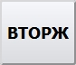 - кнопка включения режима вторжения.

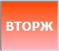 - режим включения вторжения активизирован.

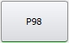 - выберете рабочее место, с которым необходимо связаться.
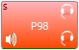 - производится вызов вторжения, кнопка работает в режиме без фиксации.

3.8 Функция «Групповой вызов (циркуляр)»
Групповой вызов - одновременный вызов всех внутренних и/или внешних корреспондентов (абонентов), заранее объединённых в группу в симплексном режиме. Группа может быть до 16 абонентов. Данная группа создается на СТКУ. Количество групп группового вызова на одном рабочем месте неограниченно.

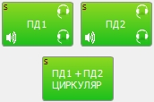
Во время осуществления разговора для всех абонентов группы используются разговорные приборы, которые были назначены на кнопку «Циркуляр» (назначение РП см. в пункте 5.1 «Выбор разговорного прибора и регулировка громкости» настоящей инструкции).

3.9 «Косвенная связь»
Номеронабиратель используется для набора косвенных номеров.

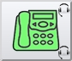 - кнопка открытия/закрытия окна косвенной связи.

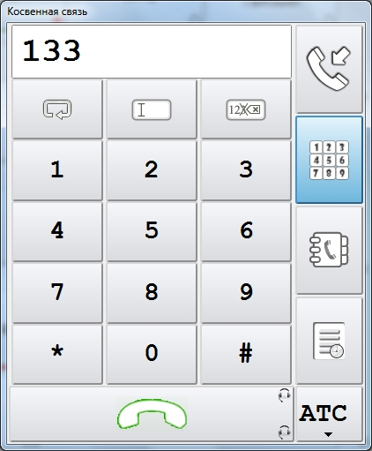
Рисунок 8 − Окно «Косвенная связь»
Если цифры нажимаются при установленном соединении, то они посылаются в соединение в виде кодов DTMF.

- поле набора номера;

- кнопка повторного набора номера;

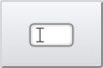 - кнопка «очистить поле набора номера»;

- кнопка удаления последнего символа в поле набора номера;

- кнопка открытия окна входящих косвенных вызовов;

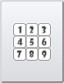 - кнопка открытия тастатуры;

- кнопка открытия записной книжки. Список абонентов формируется в СТКУ;

- кнопка открытия окна истории вызовов;

- выход (внешний шлюз) для набора номера;

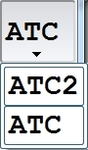 - выбор выхода (внешнего шлюза) для набора номера;

- кнопка вызова абонента.

3.9.1 Входящие косвенные вызовы
Входящие вызовы считаются косвенными, если для вызывающего абонента не настроена кнопка прямого вызова. По умолчанию все вызовы наземной связи также считаются косвенными.
Окно входящих косвенных вызовов может быть открыто нажатием соответствующей кнопки в Номеронабирателе или на Дополнительной панели.

- кнопка открытия окна входящих косвенных вызовов в Номеронабирателе.

- на кнопке в левом нижнем углу отображается общее количество вызовов в очереди.

- кнопка открытия окна входящих косвенных вызовов на Дополнительной панели. Повторное нажатие кнопки приведет к закрытию окна.

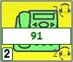 - входящий вызов. На кнопке отображается первый косвенный абонент, ожидающий ответа. В левом нижнем углу отображается общее количество вызовов в очереди.

- активное соединение.

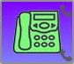 - неотвеченный вызов.
Для входящих косвенных вызовов используется РП «Динамик» и «Микрофон». Назначение РП см. в пункте 5.1 «Выбор разговорного прибора и регулировка громкости» настоящей инструкции.

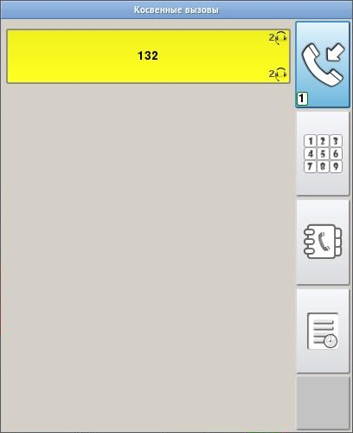
Рисунок 9 − Закладка «Активные», входящий вызов
При входящем косвенном вызове на кнопке отображается информация о вызывающем абоненте. Если данные об абоненте есть в записной книжке, то информация берется оттуда.
Если вызовов несколько, то выводится информация только по первому из очереди на общий ответ вызову.
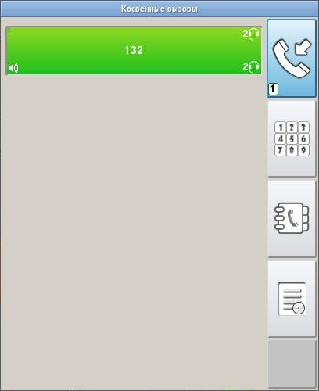
Рисунок 10 − Закладка «Активные», активное соединение

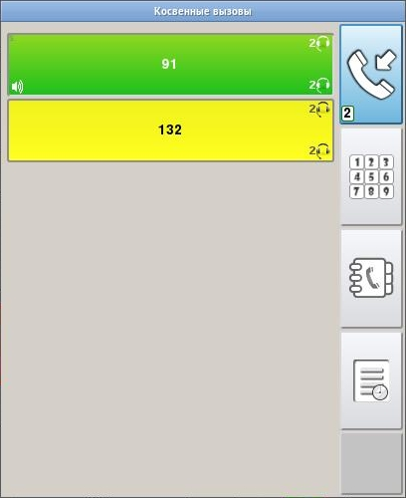
Рисунок 11 − Абонент «91» в активном разговоре, абонент «132» ожидает ответа

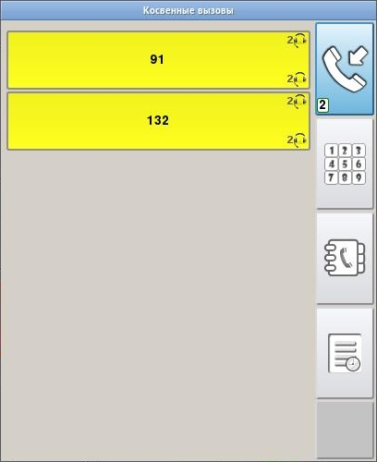
Рисунок 12 − Абоненты «91» и «132» ожидают ответа

3.9.2 История вызовов
На данной закладке пользователь может просмотреть историю звонков. История ограничена последними 100 записями.

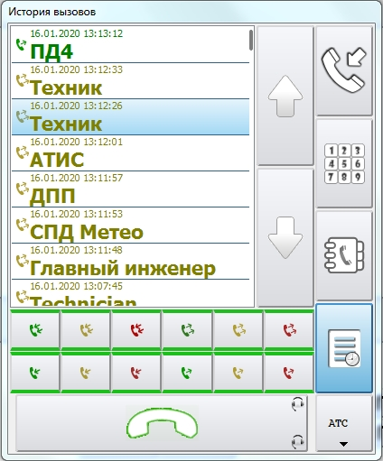
Рисунок 13 − Закладка «История»

История каждого вызова представлена в следующем виде: тип вызова (отвеченный, пропущенный, отклоненный), время вызова, имя или адрес абонента.
В нижней части окна расположены кнопки фильтрации списка вызовов.

Тип вызова:

Отвеченный исходящий
Отвеченный входящий
Отклоненный исходящий
Отклоненный входящий
Пропущенный исходящий
Пропущенный входящий
Отвеченный исходящий косвенный
Отвеченный входящий косвенный
Отклоненный исходящий косвенный
Отклоненный входящий косвенный
Пропущенный исходящий косвенный
Пропущенный входящий косвенный

По умолчанию все кнопки фильтрации включены. Нажатием на соответствующую кнопку оставьте нужные фильтры:

- фильтр включен.

- фильтр отключен.

- кнопки перемещения по списку вызовов.

- кнопка дозвона до абонента. При нажатии на эту кнопку на ней будет отображаться имя или адрес выбранного для дозвона абонента из списка вызовов «История».

- вызов абонента.

- вызываемый абонент ответил.

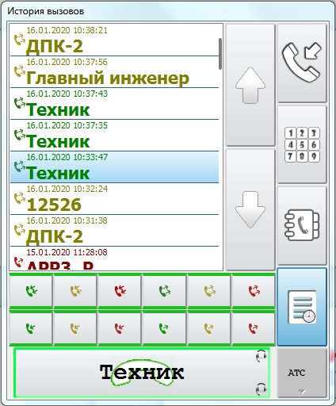
Рисунок 14 − Вызов абонента «Техник». Номер выбран из истории вызовов,
кнопка вызова абонента нажата

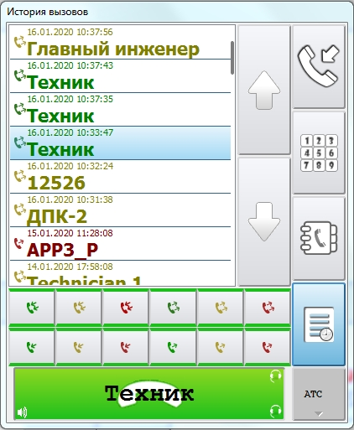
Рисунок 15 − Вызываемый абонент ответил, кнопка вызова абонента зеленого цвета

3.9.3 Записная книжка
При нажатии на соответствующую кнопку будет открыто окно записной книжки. Список абонентов записной книжки создается в СТКУ (см. пункт 5.6 «Записная книжка», «Инструкция по эксплуатации оператора СТКУ»»).
Список абонентов формируется в СТКУ по группам, выберите из списка нужную группу:

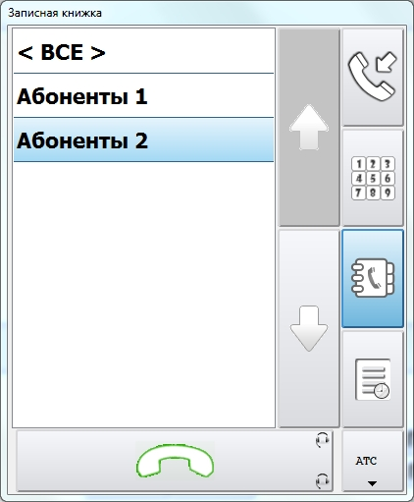
Рисунок 16 − Группы абонентов записной книжки

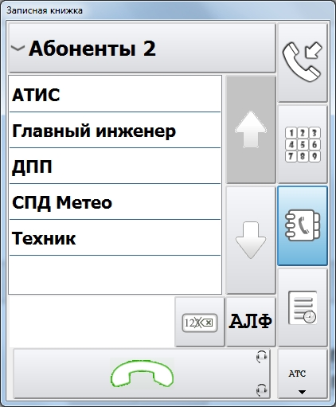
Рисунок 17 − Список абонентов записной книжки выбранной группы

- кнопка удаления последнего символа в поле фильтра;

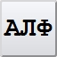 - кнопка открытия окна «Клавиатура» для поиска абонента записной книжки.

- кнопка дозвона до абонента. При нажатии на эту кнопку на ней будет отображаться имя или адрес выбранного для дозвона абонента из записной книжки.

Для поиска абонента откройте окно «Клавиатура» нажатием кнопки «АЛФ», а затем в поле фильтра вводите нужные символы для поиска, см. Рисунок 18.

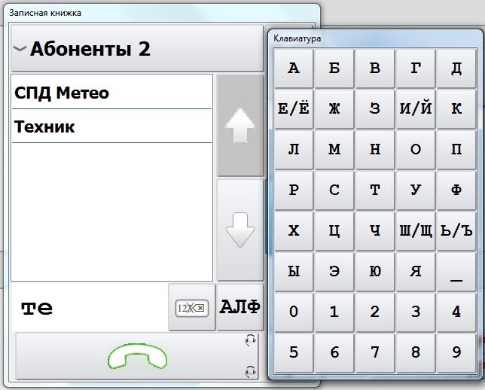
Рисунок 18 − Записная книжка, открыто окно «Клавиатура»

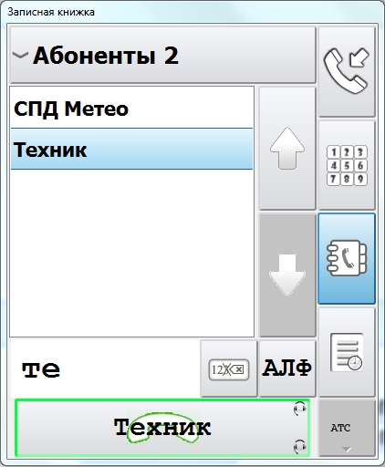
Рисунок 19 − Вызов абонента «Техник». Номер выбран из записной книжки, кнопка вызова абонента нажата

3.10 Функция «Переадресация»
Функция необходима для перенаправления всех регулярных входящих вызовов наземной связи с терминала на другой адрес: ЦТРС или другого абонента сети, поддерживающего переадресацию.
Функция переадресации включается нажатием функциональной кнопки «ПЕРЕАДРЕС», нажатием клавиши ПД (прямого доступа) или набором косвенного номера на «Номеронабирателе».
Если на ЦТРС поступают переданные вызовы, то можно осуществить переадресацию еще раз. Исключение составляет необходимость переадресовать вызов назад адресату. Такие вызовы отклоняются.
При попытке установить переадресацию, приводящую в «зацикливанию» (абонент может получить собственный вызов), будет выдан акустический сигнал о недопустимом действии. Кнопка ГГС на некоторое время будет подсвечиваться «красным» цветом.

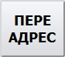 - если необходимо осуществить передачу вызова со своего рабочего места, то нажмите кнопку «ПЕРЕАДРЕС» для включения функции. Выключение переадресации осуществляется повторным нажатием кнопки «ПЕРЕАДРЕС».

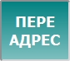 - кнопка станет зеленовато-голубого цвета.
- выберите цель переадресации.
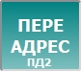 - кнопка примет следующий вид: переадресация на ПД2.
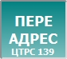 - включена переадресация с СТКУ.

В ЦТРС при перезапуске и при обновлении конфигурации все настройки переадресации сохраняются и восстанавливаются, включая группу в выборочной переадресации (см. пункт 3.21 настоящей инструкции). При этом запоминается состояние функции переадресации до того как ее включили с СТКУ. Это необходимо для последующего восстановления по команде с СТКУ (см. пункт 13.4 «Переадресация вызовов», пункт меню «Вернуться к настройкам ЦТРС», Инструкция по эксплуатации оператора СТКУ»»).

3.11 Функция «Конференция»
В соединении конференц-связи участвует более двух абонентов, максимально до 16-ти, как внутренние абоненты комплекса аппаратуры речевой связи «КАРС Топаз», так и внешние абоненты (ДПУ, ОРЕХ, МАРС и т.д.). Количество участников конференции задается инициатором конференц-связи (он может добавлять новых абонентов и исключать старых).
Независимо от типа связи вызываемого/принимающего абонента в режиме конференц-связи будет установлен тип связи «дуплекс».
Организатор конференц-связи (абонент, инициирующий режим конференц-связи) управляет конференц-связью. Он может завершить режим при помощи кнопки «КОНФ» повторным нажатием и удержанием в течение 2 секунд. С помощью кнопки «ОТБОЙ» можно отключить абонента, объединенного в режиме конференц-связи, добавленного первым. Также можно отключить любого участника, путем нажатия на кнопку активного абонента.
Все другие участники могут покинуть конференц-связь без оказания влияния на других. Все участники могут поставить конференцсвязь на удержание на своем рабочем месте, в то время как другие остаются подключенными.

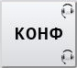 - при помощи кнопки «КОНФ» создаем конференцию, для этого необходимо нажать и удерживать кнопку в течение 2 секунд;

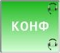 - кнопка «КОНФ» - «зеленая», конференц-связь активирована;

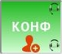 - пиктограмма на кнопке сообщает о том, что находимся в режиме добавления участников конференц-связи. Режим добавления участников включается сразу при активизации конференцсвязи. Далее необходимо выбрать абонентов для участия. Выход из режима добавления участников - кратковременное нажатие кнопки «КОНФ»;

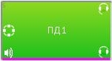 - участник конференц-связи, об этом сообщает нам «зеленый» цвет кнопки абонента и пиктограмма в левой части кнопки;

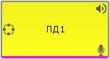 - приглашение на участие в конференц-связи, выглядит как стандартный вызов (мигание «желтым» кнопки вызывающего абонента) и наличие пиктограммы , в левой части кнопки.

Конференц-связь может быть осуществлена с предопределенным количеством участников. Набор участников задается в СТКУ.

В режиме конференц-связи используются разговорные приборы, которые были назначены на кнопку «КОНФ» (назначение РП см. в пункте 5.1 «Выбор разговорного прибора и регулировка громкости» настоящей инструкции).

Если РП конференц-связи не были назначены, то будут применяться РП, установленные в СТКУ, см. пункт 5.1.2.1 «Разговорные устройства», «Инструкция по эксплуатации оператора СТКУ».
Эти же РП будут применяться и в случае входящего конференц-вызова.

3.12 Функция объединения радио и телефонной связи
Объединение радио и телефонной связи (Р+Т) - это режим, при котором участники установленного соединения телефонной связи имеют возможность прослушивания входящей речевого сигнала радиосвязи, а переговоры телефонной связи при этом не передаются в эфир.

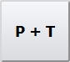 - кнопка включения/выключения режима «Р+Т»;

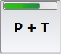 - для включения режима нажать и удерживать кнопку «Р+Т»;

- режим «Р+Т» включен;

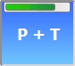 - для выключения режима нажать и удерживать кнопку «Р+Т»;

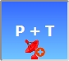 - при кратковременном нажатии кнопки «Р+Т», появится пиктограмма, которая сообщает о том, что включен режим выбора Радио кнопок для трансляции ГГС. Выключение режима - повторное кратковременное нажатие кнопки «Р+Т».

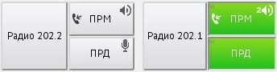 - кнопки «Радио 202.1» и «Радио 202.2» выбраны для трансляции ГГС, визуальное отображение в виде пиктограммы .

3.13 Функция «Автодозвон»
Автодозвон - возврат вызова (автоматический повтор вызова) при занятости вызываемого абонента или неполучении ответа в режиме телефонной связи.

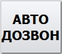 - кнопка включения/выключения режима автодозвона;

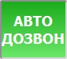 - режим автодозвона включен.

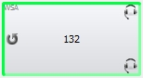 - режим автодозвона отображается на кнопке ГГС в виде соответствующей пиктограммы. Повтор вызова абонента будет осуществлен через интервал времени, который задается в СТКУ (см. пункт 5.1.2.2 «ГГС», поле «Пауза между попытками повторного вызова, в секундах», «Инструкция по эксплуатации оператора СТКУ»).

3.14 Функция «Вызов группы абонентов до получения ответа на входящий вызов»

Данная функция в режиме телефонной связи обеспечивает вызов группы абонентов до получения ответа на входящий вызов. В СТКУ формируется группа обзвона абонентов.
При нажатии на кнопку вызова группы вызов приходит на первое рабочее место в списке обзвона. На кнопке отображается порядковый номер абонента.

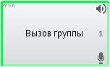

Вызов автоматически переходит на другое рабочее место группы в соответствии с заданной последовательностью в случае занятости абонента, прерывания входящего вызова кнопкой «ОТБОЙ» или по истечении установленного интервала времени. Время ожидания ответа от абонента задается в СТКУ (см. пункт 5.1.2.2 «ГГС», поле «Время ожидания ответа на исходящий вызов, в секундах», «Инструкция по эксплуатации оператора СТКУ»).

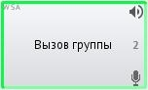

Если не ответить на вызов на последнем рабочем месте из списка обзвона, то вызов вернется на самое первое рабочее место. Для завершения вызова группы необходимо отменить его с вызывающего ЦТРС или ответить на входящий вызов на одном из рабочих мест, входящих в группу обзвона.

3.15 Функция «Перехват вызова»
При работе в режиме телефонной связи обеспечивается перехват вызова - функция, которая позволяет отвечать на входящие вызовы, ожидающие ответа на другом рабочем месте.

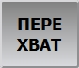 - кнопка перехвата вызова.

Рассмотрим алгоритм работы функции на следующем примере. На нашем ЦТРС (ЦТРС3) настроены кнопки прямого доступа ПД1 и ПД2 (ЦТРС1 и ЦТРС2 соответственно). Осуществим вызов с ЦТРС2 на ЦТРС1, но не станем отвечать на него. Таким образом на ЦТРС1 будет индицироваться входящий вызов от ЦТРС2, ожидающий ответа. Кнопка «ПЕРЕХВАТ» подсвечивается «желтым» цветом.

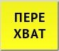 - есть неотвеченные вызовы, доступные для перехвата.

Теперь, чтобы нам на нашем ЦТРС3 ответить на этой чужой вызов, необходимо воспользоваться функцией перехвата вызова. Для этого нажимаем кнопку «ПЕРЕХВАТ» и в открывшемся окне выбираем абонента, который имеет входящий вызов, ожидающий ответа:

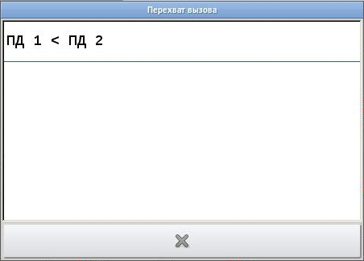

В итоге ЦТРС1 переведёт ожидающий ответа входящий вызов нам на ЦТРС3. Попадёт этот вызов в кнопку ПД2, так как первоначальный инициатор вызова был ЦТРС2:

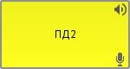 - перехваченный вызов индицируется как входящий от первоначального инициатора вызова ЦТРС2 (на кнопке ПД2).

Отвечаем на вызов как на обычный входящий вызов:

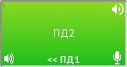 - перехваченный вызов принят, с индикацией того, что этот вызов был перехвачен с ЦТРС1 (кнопка ПД1).
Если на ЦТРС, который является целью перехвата, есть несколько входящих вызовов ожидающих ответа, то за один раз использования функции ПЕРЕХВАТ обрабатываться будет только один вызов, выбранный из очереди ожидающих.

3.16 Функция «Поднятие трубки»

При наличии РП «Трубка» с детектором поднятие/опускание меняется алгоритм обработки дуплексных вызовов, в том числе и в режиме конференц-связи.
В зависимости от типа (входящий или исходящий) и состояния вызова (ожидает ответа или уже отвечен), «Трубка» автоматически назначается в качестве приёмо-передающего РП на этот вызов либо в момент её «поднятия», либо если она уже была «снята» до появления вызова в ЦТРС. Так же, в момент опускания такой трубки на базу, будут завершены все вызовы, на которые она была назначена.

Функция «Поднятие трубки» обрабатывает вызовы в следующей последовательности:
- Входящие вызовы, ожидающие ответа. Дополнительно осуществляется ответ на вызов.
- Активные (отвеченные) входящие вызовы.
- Исходящие вызовы, ожидающие ответа.
- Активные исходящие вызовы.

Если «Трубка» уже была «снята» до возникновения вызова, то все дуплексные вызовы автоматически переводятся на «Трубку». На входящие вызовы осуществляется ответ без участия диспетчера.

Рассмотрим пример использования РП «Трубка» с детектором «поднятие».

Входящие вызовы, ожидающие ответа

На кнопке вызова абонента ПД1 при поднятии трубки (ответе на вызов) назначенные РП переключаются на снятую трубку, что визуально отображается пиктограммой «Трубка». После отбоя вызова РП возвращаются с трубки на исходные значения.

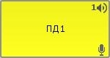 - входящий вызов, ожидающий ответа. Состояние трубки «положена».

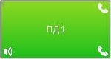 - входящий вызов. Состояние трубки «поднята».

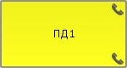 - входящий вызов, ожидающий ответа. Состояние трубки «поднята».
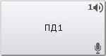 - отбой абонента. РП вернулись на исходные значения.

Входящие отвеченные вызовы/исходящие активные вызовы

Если при уже установленном соединении будет поднята трубка, то назначенные РП переключаются на снятую трубку. Визуально отображается в виде пиктограммы «Трубка».

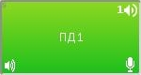 - исходный активный вызов, состояние трубки «положена». Используются РП, назначенные на кнопку.

- входящий вызов. Состояние трубки «поднята».

Исходящие вызовы, ожидающие ответа

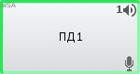 - исходящий вызов, ожидающий ответа

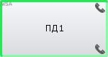 - исходящий вызов, ожидающий ответа. Состояние трубки «поднята».

- отбой абонента. РП вернулись на исходные значения.

Отбой вызова может быть осуществлен следующими способами:
- нажатием кнопки «ОТБОЙ»;
- нажатием на кнопку вызова абонента ПД1;
- возвратом трубки на её базу.

3.17 Функция «Быстрая телефонная трубка»

Функция позволяет выбрать телефонную трубку для связи ГГС. Радиосвязь остается работать по микрофону и динамикам.

- кнопка включения/выключения режима «Быстрая телефонная трубка».

- режим «Быстрая телефонная трубка» включен.

При нажатии кнопка фиксируется в нажатом (активном) положении, при этом цвет кнопки меняется на «зеленый». При повторном нажатии кнопка возвращается в исходное положение. Разговорными приборами для связи ГГС становятся последние установленные до включения функции «Быстрая телефонная трубка».

3.18 Функция «Донабор DTMF»

Функция позволяет выполнять донабор DTMF.Настройка данной функции осуществляется в СТКУ (см. пункт 5.3.2 «Параметры кнопки ГГС», «Инструкция по эксплуатации оператора СТКУ»).

Существует два способа донабора:
- в поле «DTMF донабор для исходящих вызовов» задать DTMF-последовательность, цифры набора «0123456789*#». После ответа на исходящий вызов, в канал будет выдана заданная в кнопке в СТКУ DTMF-последовательность;
- установить флаг «Открывать Номеронабиратель для DTMF набора», после ответа на исходящий вызов будет открыта небольшая тастатура для набора DTMF, см. Рисунок 20.

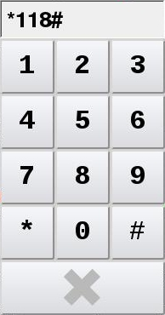
Рисунок 20 – Тастатура для донабора DTMF
Варианты донабора могут быть использованы как одновременно, так и по отдельности.

3.19 Функция «Перевод активных вызовов»

Рассмотрим алгоритм работы перевода активных вызовов на следующем примере. На ЦТРС (ЦТРС2) настроены кнопки прямого доступа ПД1 и ПД3 (ЦТРС1 и ЦТРС3 соответственно). Осуществим вызов с ЦТРС1 на ЦТРС2, но не станем отвечать на него. Таким образом, на ЦТРС2 будет индицироваться входящий вызов от ЦТРС1, ожидающий ответа.
Теперь, чтобы нам с ЦТРС2перевести входящий неотвеченный вызов на ЦТРС3, необходимо воспользоваться функцией перевода активных вызовов.

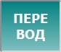 - нажмите кнопку «ПЕРЕВОД» для включения функции. Далее выберите кнопку абонента ГГС, которого собираемся переводить.

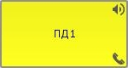 - выбор абонента ГГС, который ожидает ответа на вызов. Кнопка ПД1 мигает желтым цветом.

- абонент ГГС выбран для перевода, кнопка ПД1 выделяется пунктиром.

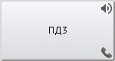 - выбор абонента ГГС на кого переводим входящий вызов. Вызов переводится на выбранного абонента, кнопка ПЕРЕВОД деактивируется.

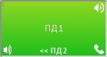 - переведенный вызов принят на ЦТРС3, с индикацией того, что этот вызов был переведен с ЦТРС2 (кнопка ПД2).

3.20 Функция «Приоритетный вызов»

Функция «Приоритетный вызов» аналогична функции «Вторжение». Отличительной особенностью является возможность оператора с помощью функциональной кнопки «ПРИО» перебивать занятость внутреннего или внешнего абонента путем разрыва соединения нужного занятого абонента, и осуществить звонок этому абоненту. Также в отличие от вторжения, вызов может быть как симплексным, так и дуплексным.
Функция «Приоритетный вызов» пробивается функцией «Вторжение», т.е. вторжение имеет больший приоритет.
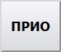 - кнопка включения режима приоритетного вызова.

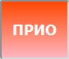 - режим включения приоритетного вызова активизирован.

3.21 Функция «Выборочная переадресация вызовов»

Выборочная переадресация, в отличие от обычной, позволяет выбрать одного или нескольких абонентов, входящие вызовы от которых необходимо переадресовывать.
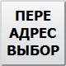 - кнопка включения/выключения функции выборочной переадресации.

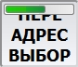 - активация функции длительным нажатием на кнопку «ПЕРЕАДРЕС ВЫБОР». Кнопка становится цветная, включается режим выбора вызывающего(их) абонента(ов).

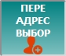 - режим выбора вызывающего(их) абонента(ов) включен. В данном режиме нажатие на любую кнопку «ПД» соответственно добавляет или удаляет абонента «ПД» в/из выборки. Соответствующий значок на каждой выбранной кнопке ПД показывает пользователю, что для конкретного абонента активирована функция выборочной переадресации вызова:

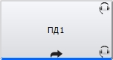

Далее, определив группу, необходимо активировать режим выбора адресата, на которого будет осуществляться переадресация вызовов. Режим активируется коротким нажатием на функциональную кнопку.

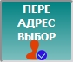 - режим выбора адресата включен. Затем необходимо нажать нужную кнопку ГГС. При этом на функциональной кнопке появится название адресата.

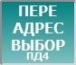 - переадресация будет осуществляться на адресата «ПД4».

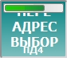 - длительное нажатие кнопки выключает функцию выборочной переадресации. Кнопка становится «серого» цвета. Короткое нажатие делает возврат в режим выбора адресата. То есть, если адресат не выбран, то очередное короткое нажатие включит режим набора группы. Таким образом, можно сделать отмену предыдущего выбора и изменить состав абонентов входящих вызовов и адресата.

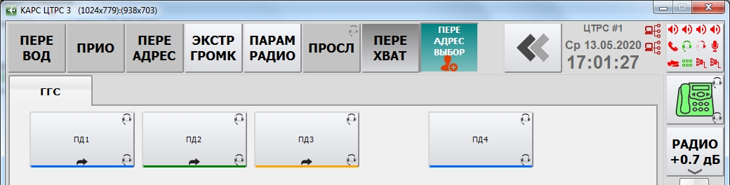
Рисунок 21 – Включен режим выбора вызывающего(их) абонента(ов). Абоненты «ПД1», «ПД2» и «ПД3» добавлены в группу переадресации

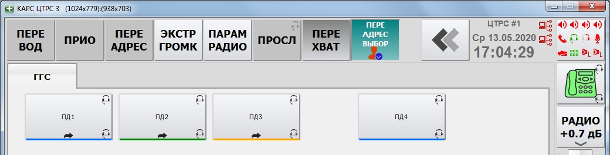
Рисунок 22 – Включен режим выбора адресата

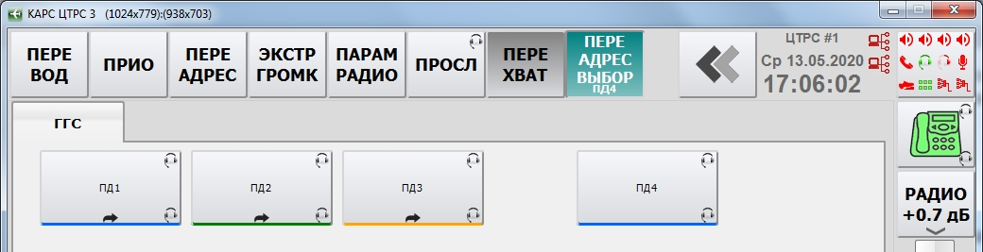
Рисунок 23 – Переадресация группы абонентов «ПД1», «ПД2» и «ПД3» будет осуществляться на адресата «ПД4»

Переадресация абонентов, включенная в СТКУ, имеет высший приоритет! То есть включенная в ЦТРС выборочная переадресация будет отменена при включении переадресации в СТКУ.

4 Функции радиосвязи

4.1 Функция «Базовое управление радиостанцией»
Управление радиостанцией осуществляется при помощи группы из 3-х кнопок: «ПРМ», «ПРД» и кнопки тангенты.

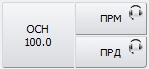

Кнопка «ПРМ» служит для подключения разговорных приборов к выходу радиоприемника и визуальной индикации приема. Кнопка работает в режиме «с фиксацией». В исходном состоянии разговорные приборы отключены от выхода радиоприемника.
Кнопка «ПРД» служит для подключения разговорных приборов к входу радиопередатчика. Кнопка работает в режиме «с фиксацией». В исходном состоянии разговорные приборы отключены от входа радиопередатчика.
Кнопка ПРД может активироваться двумя способами – коротким однократным или длительным нажатием. Однократное нажатие работает по умолчанию. Активирование кнопки длительным нажатием будет работать, если в СТКУ установлен флаг «Кнопка ПРД активируется длительным нажатием», (см. пункт 5.3.3 «Параметры кнопки Радио», «Инструкция по эксплуатации оператора СТКУ»)

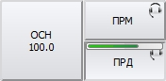 - активирование кнопки «ПРД» длительным нажатием. Для деактивации активной («зеленой») кнопки «ПРД» длительное нажатие не требуется.

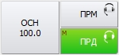 - кнопка тангенты служит для переключения радиопередатчика в режим «Излучение» и визуальным индикатором режима работы радиопередатчика. Кнопка работает в режиме «без фиксации». Кнопка реагирует на нажатия только при включенной кнопке «ПРД». В исходном состоянии радиопередатчик находится в режиме ожидания.

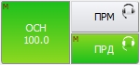 - при нажатии на кнопку тангенты, если конфигурация рабочего места корректна, кнопка меняет цвет на «зеленый». «Зеленый» цвет кнопки говорит о том, что соответствующий радиопередатчик переключен в режим «Излучение». Кнопка тангенты имеет приоритет, настраиваемый с СТКУ.

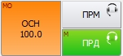 - в случае если радиопередатчик, которым управляет данная кнопка, используется другим ЦТРС, кнопка меняет цвет на «оранжевый» и перестает реагировать на нажатия. При этом при нажатии на изображение кнопки на сенсорной панели, тангенты на подставке для настольного микрофона, тангенты ручного микрофона или тангенты микротелефонной гарнитуры звучит акустический сигнал «Некорректная операция».

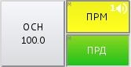 - при обнаружении голосового сигнала в каналах приема/передачи радиостанции соответствующая кнопка мигает «желтым» цветом.

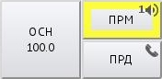 - если кнопка неактивна, то при обнаружении голосового сигнала в каналах приема/передачи радиостанции она выделяется рамкой «желтого» цвета. Наличие такой рамки (индикации) зависит от установленного флага «Индикация сигнала обнаружения несущей на неактивных ПРМ ПРД» (см. пункт 5.3.3 «Параметры кнопки Радио», «Инструкция по эксплуатации оператора СТКУ»).

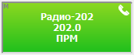 - для данной радиостанции доступен только режим приема (ПРМ). Установлен флаг «Только прослушивание» (см. пункт 5.3.3 «Параметры кнопки Радио», «Инструкция по эксплуатации оператора СТКУ»).

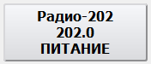 - кнопка управления питанием радиостанции. Установлен флаг «Управление питанием радиостанции» (см. пункт 5.3.3 «Параметры кнопки Радио», «Инструкция по эксплуатации оператора СТКУ»).
Кнопка «серого» цвета - питание выключено.

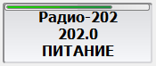 - для включения питания радиостанции нажимаем и удерживаем кнопку, при этом цвет кнопки меняется на «зеленый».

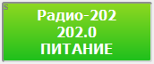 - кнопка «зеленого» цвета, питание радиостанции включено.

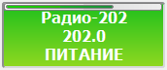 - для выключения питания радиостанции нажимаем и удерживаем кнопку, при этом цвет кнопки меняется на «серый».

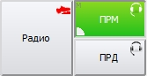 - установлен флаг «Приоритет приема» (см. пункт 5.3.3 «Параметры кнопки Радио», «Инструкция по эксплуатации оператора СТКУ»). Одному из выбранных частотных радиоканалов задан повышенный приоритет прослушивания. На кнопке «ПРМ» отображается в виде соответствующей пиктограммы.
Пиктограмма повышенного приоритета прослушивания
При включенной функции повышенного приоритета прослушивания возможна настройка коэффициента изменения громкости приема неприоритетных РСТ (см. пункт 5.1.2.3 «Радиосвязь», «Инструкция по эксплуатации оператора СТКУ»).

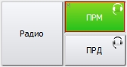 - установлен флаг «Запрещено полное отключение приема» (см. пункт 5.3.3 «Параметры кнопки Радио», «Инструкция по эксплуатации оператора СТКУ»). Запрещено отключение радиоканала, используемого только одним оператором (диспетчером), который является единственным слушателем данного канала. На кнопке «ПРМ» отображается в виде красной рамки.
Если установлен флаг «Запрещено локальное отключение приема», то после первого активирования «ПРМ» кнопка выделяется красной рамкой и дальнейшее отключение «ПРМ» невозможно.

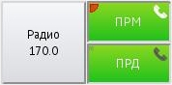 - на кнопке «ПРМ» в случае отказа основного канала будет отображаться индикатор работы на резервном канале. Индикатор появится в случае, если у Радио кнопки настроено резервирование канала и не установлен флаг «Переключатель ОСН/РЕЗ» (см. пункт 5.3.3 «Параметры кнопки Радио», «Инструкция по эксплуатации оператора СТКУ»).
Пиктограмма работы на резервном канале

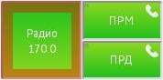 - при удержании тангенты (механической или экранной) больше заданного времени раздается звуковой сигнал и на кнопке тангенты появляется красная рамка. Сигнал и рамка будут повторяться раз в секунду до тех пор, пока тангенту не отпустят. Время задается в поле «Индикация длительного удержания тангенты (залипание), в секундах» (см. пункт 5.1.2.3 «Радиосвязь», «Инструкция по эксплуатации оператора СТКУ»).

При нажатии механической тангенты, в случае отсутствия РСТ с активным ПРД, выдается акустический сигнал ошибочного нажатия.

4.1.1 Выбор наилучшего сигнала (ВНС)
Функция «ВНС» (выбор наилучшего сигнала) от группы радиостанций активируется при нажатии заранее сконфигурированной кнопки. Установлен флаг «Управление функцией ВНС (BSS)» (см. пункт 5.3.3 «Параметры кнопки Радио», «Инструкция по эксплуатации оператора СТКУ»).

Кнопка «ВНС» служит для включения, выключения и визуальной индикации специального режима работы (режим «выбор наилучшего сигнала») группы радиостанций. Кнопка работает в режиме «с фиксацией».

В исходном состоянии кнопка изображена в отжатом положении, светло-серого цвета.

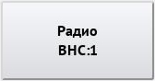

При нажатии на кнопку ее цвет меняется на «зеленый». Одновременно с этим включаются все кнопки «ПРМ» радиостанций входящих в группу ВНС. «Зеленый» цвет кнопки говорит о том, что все радиостанции группы включены и подключены к разговорным приборам рабочего места. При этом на кнопках «ПРМ» радиостанций включенных в группу появляется надпись «ВНС» с указанием номера группы.

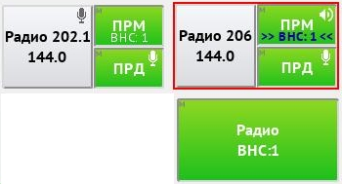
Рисунок 24 − Включена функция выбора наилучшего сигнала для группы радиостанций
При обнаружении несущей частоты одной или несколькими радиостанциями группы, кнопки «ПРМ» соответствующих радиостанций начинают мигать «желтым» цветом. Одновременно с этим на одной из кнопок «ПРМ» появляется индикация (>ВНС:1<), указывающая на то, что ЦТРС определил, что качество принимаемого сигнала этой радиостанции наилучшее, что и разговорные приборы рабочего места подключены именно к этой радиостанции. Визуальное отображение - Радио кнопка выделяется красной рамкой.

Диспетчер имеет возможность в любое время включить/выключить режим выбора по качеству лучшего сигнала и работать с каждой радиостанцией отдельно.

Также существует возможность временного прерывания автоматически выбранного радиопередатчика и задания его вручную. Для этого нужно выбрать передатчик и нажать экранную тангенту. Индикатор ручного выбора передатчика отображается в виде «красной» рамки на кнопке «ПРД», см. Рисунок 25.

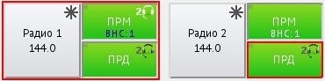
Рисунок 25 – Радиостанция Радио 1 выбрана лучшей по приему, но для передачи выбран (вручную) передатчик Радио 2
Для отмены ручного выбора и возврата к автоматическому выбору необходимо нажать на кнопку «ПРД», выделенную «красной» рамкой.

Флаг «Поддержка повышения приоритета группы ВНС» - если флаг установлен, то сама функция ВНС активируется/деактивируется длительным нажатием на кнопку. Уровень громкости неприоритетных РСТ задается в децибелах (см. пункт 5.1.2.3 «Радиосвязь», «Инструкция по эксплуатации оператора СТКУ»).

Если флаг не установлен, то ВНС активируется/деактивируется коротким нажатием на кнопку.

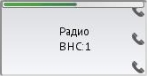 - активация функции ВНС длительным нажатием на кнопку.

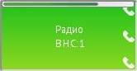 - деактивация функции ВНС длительным нажатием на кнопку.

Приоритет включается/выключается коротким нажатием.

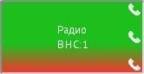 - визуальное отображение приоритетной группы ВНС.

Если одна механическая тангента одновременно назначена на несколько групп ВНС и приоритет ВНС не используется, то тангента активируется для всех РСТ во всех группах, см. Рисунок 26.

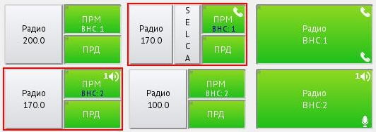
Рисунок 26
Если у одной из групп включен режим приоритета, то тангента активируется только для РСТ из этой группы, см. Рисунок 27.

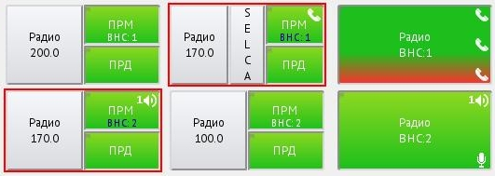
Рисунок 27

4.1.2 Работа в режиме резервирования канала
Работа с Радио кнопкой с включенным режимом резервирования канала практически не отличается от базового управления, описанного в пункте 4.1 настоящей инструкции. Помимо основных кнопок управления, Радио кнопка в данном режиме работы может содержать до 4-х дополнительных кнопок для принудительного переключения между каналами. Кнопки так же отображают состояние доступности каждого канала.
При потере связи с одним из каналов, система автоматически переключается на доступный канал. При этом все установленные активные соединения остаются активными, то есть не прерывается ни приём, ни передача.
Если у Радиокнопки настроены два канала, то для переключения между ними на ЦТРС и отображения состояния доступности каждого канала появляется переключатель ОСН/РЕЗ.
Если у Радиокнопки настроены более двух каналов, то для переключения между ними на ЦТРС и отображения состояния доступности каждого канала появляются переключатели следующего вида:

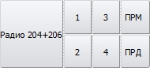

Возможные состояния Радио кнопки:

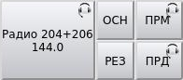 | - начальное состояние Радио кнопки.
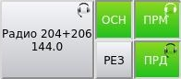 | - активен основной канал, возможно переключение на резервный.
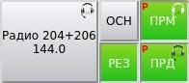 | - активен резервный канал, возможно переключение на основной. В случае отказа основного канала, на кнопках «ПРМ» и «ПРД» будет отображаться индикатор «Р» работы на резервном канале.
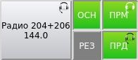 | - активен основной канал, резервный канал недоступен, переключение на него невозможно.
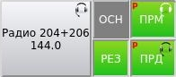 | - активен резервный канал, основной канал недоступен, переключение на него невозможно.
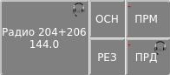 | - недоступны все каналы, работа невозможна.
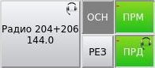 | - в случае отсутствия основных каналов на кнопках «ПРМ» и «ПРД» появляется индикатор «–».

4.2 Функция «Избирательный вызов (SELCAL)»
Система SELCAL состоит из установленного на земле кодера SELCAL, блока управления системы SELCAL и установленного на самолете декодера системы SELCAL. Каждый устанавливаемый на борту самолета декодер SELCAL имеет свой уникальный код. Декодер SELCAL соединен с КВ и УКВ-радиоканалами самолета. При поступлении того или иного радиосигнала устройство издает звуковое оповещение об этом, а на панели ACP в кабине экипажа указывается активный радиоканал, по которому ведется передача.
Благодаря такой системе экипаж избавлен от необходимости постоянно отслеживать состояние ACP.
Функция SELCAL, для каждой Радио кнопки, конфигурируется отдельно с СТКУ, то есть включена/отключена для данной Радио кнопки. Радио кнопка с включенной (но не активной) функцией SELCAL, выглядит следующим образом:

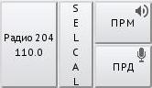
Чтобы данная функция была активна, необходимо активировать «ПРД» и «ПРМ», после это кнопка SELCAL будет зеленого цвета:

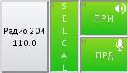

Для вызова окна набора кода SELCAL, необходимо кратковременное нажатие на кнопку «SELCAL», откроется соответствующее окно, см. Рисунок 28.

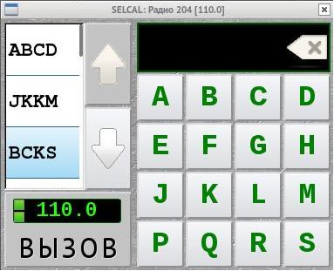
3
2
4
1
Рисунок 28 − Окно набора кода SELCAL
1 − Список ранее вызванных абонентов (история); 2 − Поле набранного кода;
3 − Кнопка «Вызов»; 4 − Панель набора буквенных тонов

«История» - список ранее вызванных абонентов. При выборе кода из данного списка, код переносится в поле набранного кода.
«Поле набранного кода» - здесь отображается код, который будет сгенерирован.

Кнопка «Вызов» - кнопка генерации тонового сигнала введенного кода в радиосредство. Активация вызова возможна только при полном наборе кода (4 буквы), цвет кнопки должен быть зеленого цвета:
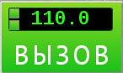
Рисунок 29

Вызов (посыл кода) производится путем кратковременного нажатия кнопки «Вызов», после чего окно SELCAL автоматически закрывается, далее можно продолжать работу с ВС в штатном режиме. Также на кнопке отображается рабочая частота.
При не набранном или не полностью набранном коде тонового сигнала, кнопка «Вызов» неактивна и серого цвета, то есть генерация тонового сигнала невозможна:

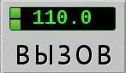
Рисунок 30
«Поле набранного кода» - в панели SELCAL применяются 16 тонов от А до S, при этом тоны I, N, O не используются. Каждому тону присвоена «своя частота».
Правило ввода кода SELCAL: первая буква каждой пары должна быть выше в алфавите, чем вторая буква и дублирование букв не допускается. После ввода 1-го и 3-го символов кода, символы, расположенные на панели выше введенного, включая последний введенный, меняют цвет с зеленого на серый, и их ввод невозможен. Но существуют исключения - при удержании «серого» символа в нажатом состоянии более 5секунд происходит ввод символа с выдачей звукового сообщения сигнала ошибки принятого на данном ЦТРС. После ввода 2-го и 4-го символов все символы панели меняют цвет на «зеленый».
На Рисунок 31 показано, что код введен (набран заново или был выбран из списка) и кнопка «Вызов» активна.

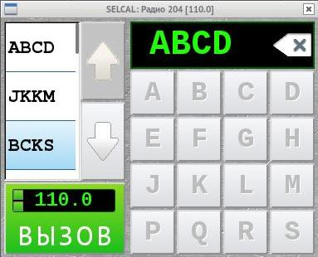
Рисунок 31 − Кнопка «Вызов» активна

4.3 Функция «Ретрансляция»
Объединение радиоканалов в группу с возможностью ретрансляции речевого сигнала из канала в канал в режиме радиосвязи. На одном ЦТРС имеется возможность создать только одну такую группу.
Функция «Ретрансляция» имеет два режима работы:
- полная ретрансляция. Сигналы, передаваемые диспетчером и принятые через приемник данной радиостанции, ретранслируется на все радиоканалы, включенные в группу ретрансляции;
- частичная ретрансляция. При работе на передачу через данную радиостанцию сигнал ретранслируется на все радиоканалы, включенные в группу ретрансляции.

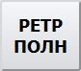 - кнопка режима ретрансляции. Коротким нажатием кнопки включается режим выбора радиостанции.

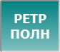 - разрешен выбор радиостанции для включения в группу в режиме полной ретрансляции. Выбор осуществляется нажатием на соответствующую Радио кнопку. Кнопка будет выглядеть следующим образом:

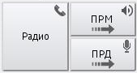 - для Радио кнопки выбран режим полной ретрансляции. «ПРМ» и «ПРД» неактивны.

После того, как нужные радиостанции выбраны, коротким нажатием на кнопку «РЕТР ПОЛН» выключите режим выбора.

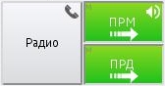 - для Радио кнопки выбран режим полной ретрансляции. «ПРМ» и «ПРД» активны.

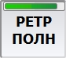 - переключение между режимами полной и частичной ретрансляции осуществляется длительным нажатием кнопки. По умолчанию кнопка работает в режиме полной ретрансляции.

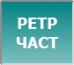 - разрешен выбор радиостанции для включения в группу в режиме частичной ретрансляции. Выбор осуществляется нажатием на соответствующую Радио кнопку. Кнопка будет выглядеть следующим образом:

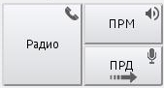 - для Радио кнопки выбран режим частичной ретрансляции. «ПРД» неактивна.

После того, как нужные радиостанции выбраны, коротким нажатием на кнопку «РЕТР ЧАСТ» выключите режим выбора.

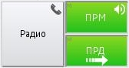 - для Радио кнопки выбран режим частичной ретрансляции. «ПРД» активна.

4.4 Параметры Радио
В окне «Параметры Радио» существует возможность дистанционной перестройки частоты у радиостанции, которая поддерживает данную функцию, осуществлять переключение между основной и резервной радиостанциями, если такая функция настроена на данном канале, а также переключать режимы шумоподавителя и самопрослушивания.

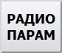 - кнопка открытия окна «Параметры Радио».

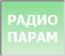 - активирован режим выбора Радио кнопки.

После выбора соответствующей Радио кнопки будет открыто окно «Параметры Радио», см. Рисунок 32.

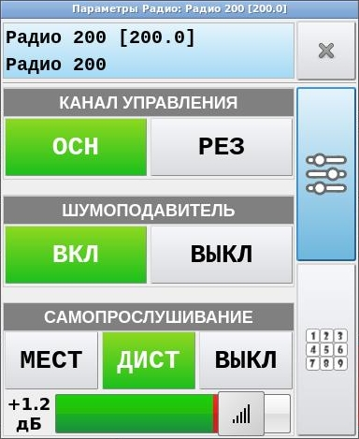
Кнопка открытия Панели управления Радио»
Кнопка открытия Панели
дистанционной перестройки частоты
Кнопка закрытия окна
«Параметры Радио»
Рисунок 32 – Окно «Параметры Радио»
Окно «Параметры Радио» состоит из Панели управления и Панели дистанционной перестройки частоты. Переход на нужную Панель осуществляется нажатием соответствующей кнопки.

4.4.1 Переключение между Основной и Резервной радиостанциями
На Панели управления с помощью кнопок «ОСН» и «РЕЗ» осуществляется переключение между Основной и Резервной радиостанциями.
Выберите нужный режим, нажав на соответствующую кнопку. «Зеленый» цвет кнопки определяет активность выбранного режима.

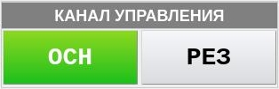

Также переключение между радиостанциями можно выполнить непосредственно на самой Радио кнопке. Присутствие кнопок «ОСН РСТ» и «РЕЗ РСТ» на Радио кнопке зависит от наличия флага «Переключатель ОСН/РЕЗ РСТ». Флаг устанавливается в СТКУ (см. пункт 5.3.3 «Параметры кнопки Радио», «Инструкция по эксплуатации оператора СТКУ»).

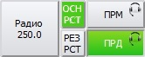

4.4.2 Режим шумоподавителя
Режим шумоподавителя включается/выключается нажатием на кнопки «ВКЛ»/«ВЫКЛ»:

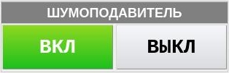

4.4.3 Режим самопрослушивания
«Местное самопрослушивание» - при выборе данного режима самопрослушивание осуществляется через шлюз (например, через БЛИ-А или БЛИ-Ц).
«Дистанционное прослушивание» - самопрослушивание осуществляется через радиостанцию.
Выберите режим самопрослушивания, нажав на соответствующую кнопку. «Зеленый» цвет кнопки определяет активность выбранного режима.

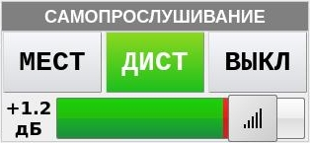
Регулятор уровня громкости самопрослушивания

Для увеличения или уменьшения громкости при самопрослушивании используйте регулятор.

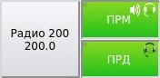 - включен режим самопрослушивания. На Радио кнопке появляется соответствующая пиктограмма.
Пиктограмма работы режима самопрослушивания

4.4.4 Дистанционная перестройка частоты
При нажатии на соответствующую кнопку будет открыта Панель дистанционной перестройки частоты, см. Рисунок 33.

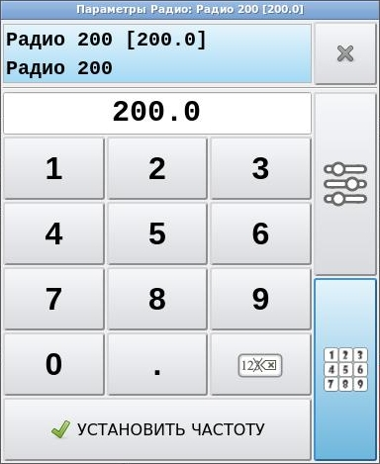
Рисунок 33 − Панель дистанционной перестройки частоты радиостанции
Выберите частоту, которую нужно изменить. С помощью цифровых кнопок установите требуемое значение и нажмите кнопку «Установить», см. Рисунок 34.

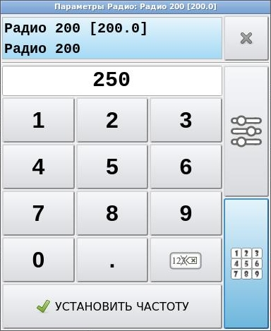
Рисунок 34 − Панель дистанционной перестройки
частоты радиостанции – установка частоты
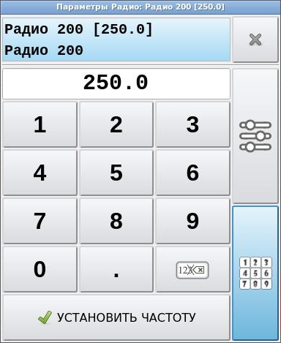
Рисунок 35 − Панель дистанционной перестройки
частоты радиостанции, частота установлена

ЦТРС передает в радиостанцию эту частоту. При этом на всех рабочих местах, имеющих доступ к данному радиоканалу, происходит отображение значения новой частоты.

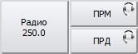

4.5 Оперативное включение шумоподавителя
Кнопка «РАДИО ШПД» используется для оперативного включения/выключения шумоподавителя.

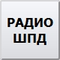 - кнопка включения/выключения шумоподавителя.

Для включения или выключения шумоподавителя нажмите на кнопку «РАДИО ШПД», кнопка станет «желтого» цвета.

- активирован режим выбора Радио кнопки для включения/выключения шумоподавителя.

Затем выберите Радио кнопку, на которой нужно включить или выключить шумоподавитель.

В зависимости от исходного состояния активности шумоподавителя Радио кнопка будет выглядеть следующим образом:

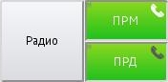 - режим шумоподавителя включен. На Радио кнопке отсутствуют специальные индикаторы.

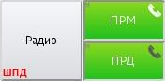 - режим шумоподавителя выключен. На Радио кнопке появляется надпись «ШПД» «красного» цвета.

4.6 Переадресация радиочастот на другой ЦТРС
Для переадресации Радио на другой ЦТРС предназначена кнопка «ПЕРЕАДРЕС РАДИО». Для выбора приемного ЦТРС используется его кнопка прямого доступа.

Действия на ЦТРС-источнике

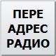 - кнопка включения/выключения режима переадресации Радио кнопки на другой ЦТРС.

Для включения режима переадресации нажмите на кнопку «ПЕРЕАДРЕС РАДИО», кнопка станет «зеленого» цвета.

- активирован режим выбора Радио кнопки для переадресации.

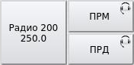 - выберите Радио кнопку для переадресации, например, «Радио 200».

- название выбранной Радио кнопки будет отображено на кнопке переадресации. В нашем примере это кнопка «Радио 200».

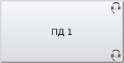 - далее необходимо выбрать кнопку ГГС. Для переадресации выбирается первый доступный адрес из списка адресов кнопки, независимо от состояния самой кнопки.

При наличии ошибки или отказе другой стороны в переадресации будет выдан сигнал «Ошибочное действие».
Действия на приемном ЦТРС

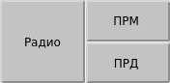 - для успешной переадресации в конфигурации приемного ЦТРС должны присутствовать Радио кнопки, не привязанные ни к одному радиоканалу. Цвет таких кнопок «серый».

При получении запроса на переадресацию на приемном ЦТРС будет открыто окно для подтверждения приема:

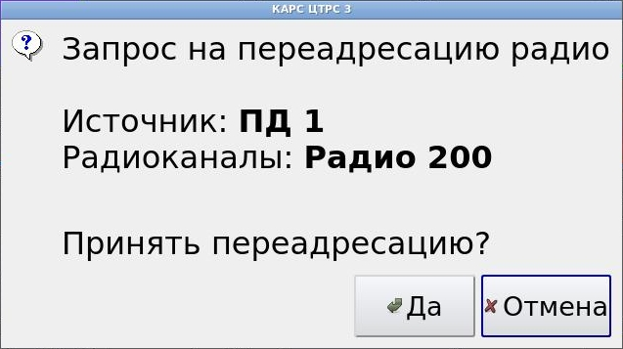

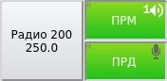 - переадресация прошла успешно. Данная переадресация будет работать до обновления конфигурации приемного ЦТРС либо до перезапуска Системной службы или Графического интерфейса.

5 Специальные функции

5.1 Выбор разговорного прибора и регулировка громкости
Громкость можно регулировать для каждой радиостанции индивидуально: прием и передачу. Также громкость можно регулировать непосредственно на динамиках.

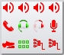 - кнопка выбора разговорных приборов (РП).

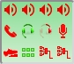 - включен режим выбора кнопки для настройки РП.

Режим работает для кнопок типа:
- «ГГС»;
- «Радио»;
- «Конференция»;
- «Входящие косвенные вызовы»;
- «Акустические сигналы»;
- кнопка вызова номеронабирателя;
- краткосрочное документирование (КДРМ);
- «Прослушивание».

Пиктограммы на кнопке отображаются в следующем порядке:

- динамики;
- трубки;
- гарнитуры;
- правый наушник стереогарнитуры;
- микрофоны;
- педали;
- мультихаб;
- кнопочная панель (тангента);
- выносной регулятор;
- линейные интерфейсы документирования;
- разговорный прибор неизвестного типа.
На кнопке пиктограммами отображается текущее состояние всех разговорных приборов, настроенных на терминале:

«Зелёный» - разговорный прибор подключен и готов к использованию
«Красный» - разговорный прибор недоступен для использования (отключен либо неисправен)
«Серый» - состояние разговорного прибора неизвестно

При нажатии на одну из кнопок будет открыто окно настройки.

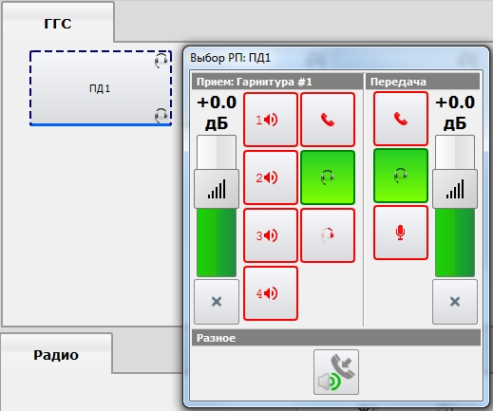
Рисунок 36 − Выбор разговорного прибора для кнопки ГГС ПД1
Также для выбранной Радио кнопки можно назначить РП с тангентой (одной или несколькими). При использовании аппаратной тангенты с назначенных РП будет активизироваться кнопка ТНГ.

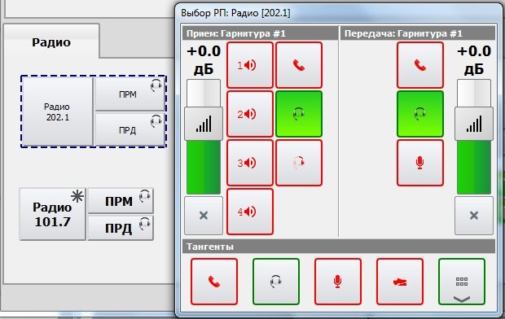
Рисунок 37 − Выбор разговорного прибора для кнопки Радио [202.1]
При выборе устройства «Кнопочная панель» будет открыт список с ее кнопками для назначения в качестве тангенты для Радио кнопки, см. Рисунок 38.

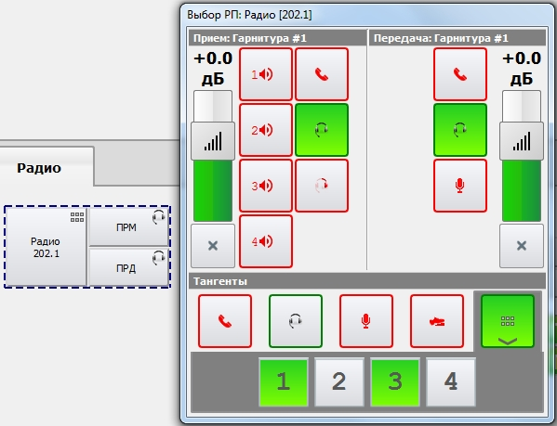
Рисунок 38 − Выбор РП с тангентой «Кнопочная панель» для кнопки Радио [202.1]
Каждому состоянию Радио кнопки на кнопочной панели будет соответствовать следующий цвет аппаратной кнопки:

«Красный» | Шлюз выбранного радиоканала недоступен
«Оранжевый» | Радиоканал выбранной кнопки занят
«Белый» | Кнопка назначена на радиоканал и готова к работе
«Синий» | Радиоканал выбран на прослушивание (нажата только кнопка «ПРМ»)
«Зеленый» | Радиоканал выбран на управление (нажаты кнопки «ПРД» и/или «ПРМ»)
«Ярко-зеленый | Активирована тангента
Мигающий «желтый» | Сработал детектор речевой активности (VAD)
Индикация отсутствует | Кнопка не назначена на радиоканал

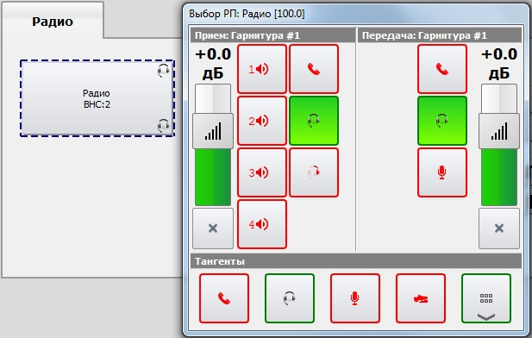
Рисунок 39 − Выбор разговорного прибора для кнопки Радио ВНС

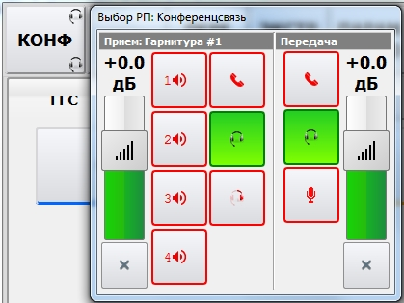
Рисунок 40 − Выбор разговорного прибора для кнопки «Конференция»

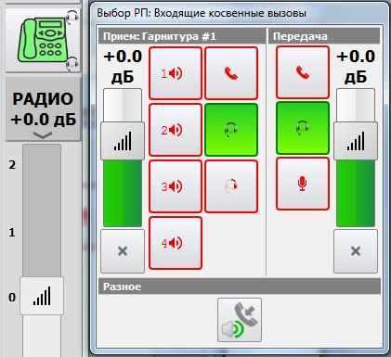
Рисунок 41 − Выбор разговорного прибора для кнопки «Входящие косвенные вызовы»

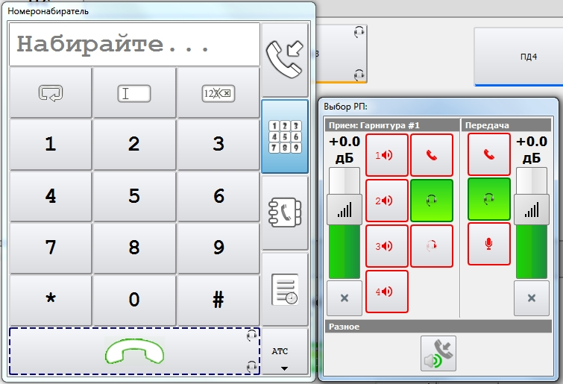
Рисунок 42 − Выбор разговорного прибора для кнопки вызова номеронабирателя
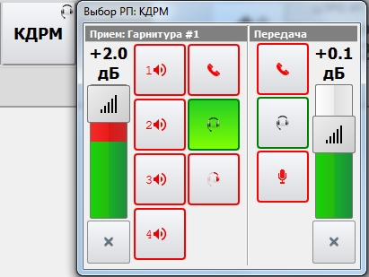
Рисунок 43 − Выбор разговорного прибора для кнопки «КДРМ»

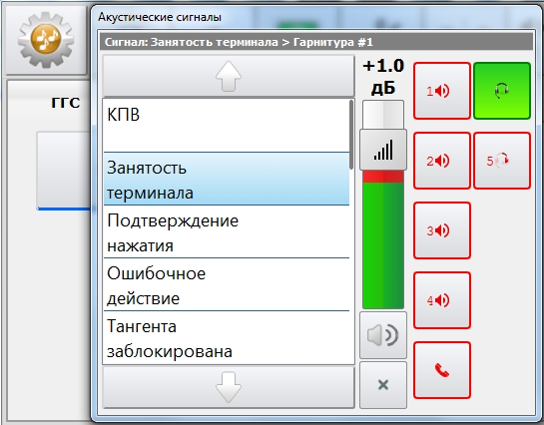
Рисунок 44 − Выбор разговорного прибора для кнопки «Акустические сигналы»
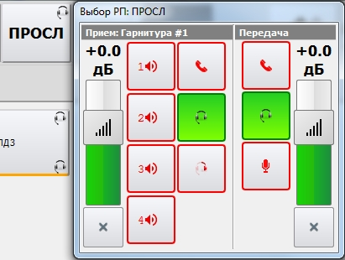
Рисунок 45 − Выбор разговорного прибора для кнопки «Прослушивание»

- соответствующий разговорный прибор не подключен к терминалу;

- соответствующий разговорный прибор подключен, доступен для выбора;

- разговорный прибор выбран для соответствующей кнопки («ГГС», «Радио», «Конференция», «Входящие косвенные вызовы», кнопка вызова номеронабирателя).

Настройка уровня громкости разговорных приборов осуществляется с помощью регулятора:

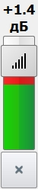
Регулятор уровня громкости РП
Кнопка закрытия окна «Выбор РП»
Рисунок 46 − Настройка уровня громкости РП
Если в СТКУ установлен флаг «Запрещена настройка громкости», то регулятор громкости РП будет недоступен (см. пункт 5.3.3 «Параметры кнопки Радио», «Инструкция по эксплуатации оператора СТКУ»»).

5.2 Акустические сигналы

- кнопка открытия/закрытия окна настроек акустических сигналов. Пиктограмма выбранного РП визуально будет отображаться на кнопке открытия/закрытия окна настроек акустических сигналов, только если на все события назначен один и тот же РП.
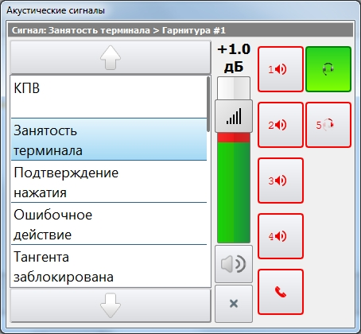
Кнопка закрытия
окна «Акустические сигналы»
Кнопки перемещения
по списку акустических сигналов
Рисунок 47 − Выбор акустических сигналов
В левой части окна «Акустические сигналы» расположен список акустических сигналов, которые ЦТРС будет проигрывать при определенном событии. Справа находятся кнопки выбора разговорного прибора для вывода акустических сигналов.
Настройка акустических сигналов осуществляется в СТКУ на закладке «Звуковые события» (см. пункт 5.4 «Звуковые события», «Инструкция по эксплуатации оператора СТКУ»»).
Для каждого события настраивается свой уровень громкости в децибелах, при этом разговорный прибор остается общим для всех событий.
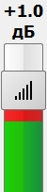
Регулятор уровня громкости акустического сигнала

Рисунок 48 − Настройка уровня громкости акустического сигнала
Для событий существует возможность отключения звукового оповещения. Выберите из списка название события и нажмите соответствующую кнопку:

- режим звукового оповещения включен;
- режим звукового оповещения выключен. Включение/выключение режима осуществляется нажатием на кнопку.
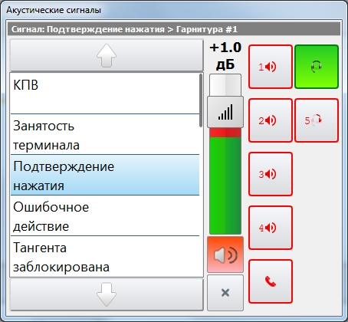
Рисунок 49 − Режим звукового оповещения выключен для события «Подтверждение нажатия»

Для события «Входящий вызов» существует возможность выбора одного акустического сигнала из нескольких вариантов, см. Рисунок 50.
Выберите из списка акустический сигнал входящего вызова, который необходимо сделать сигналом по умолчанию при поступлении входящих вызовов и нажмите на кнопку с галкой. Кнопка поменяет цвет на «зеленый» и выбор сохранится. При этом акустический сигнал, который до этого был установлен как сигнал по умолчанию, отключается.

- акустический сигнал «Входящий вызов Х» установлен как сигнал по умолчанию.

- акустический сигнал «Входящий вызов Х» не является сигналом по умолчанию.

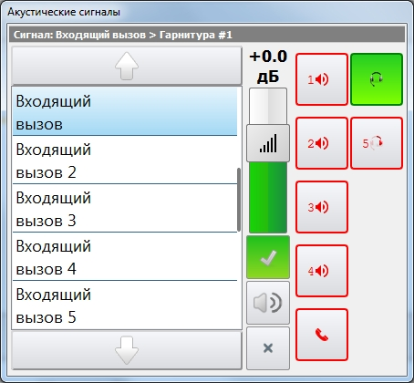
Рисунок 50 – Акустический сигнал «Входящий вызов» установлен как сигнал по умолчанию

5.3 Блокировка (разблокировка) терминала

- кнопка блокировки/разблокировки терминала на панели инструментов.

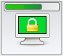 - для блокировки терминала нажимаем и удерживаем кнопку, при этом цвет кнопки меняется на «красный».

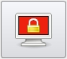 - терминал заблокирован.
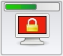 - для разблокировки терминала нажимаем и удерживаем кнопку, цвет кнопки меняется на «зеленый» - терминал разблокирован.

5.4 Краткосрочное документирование
Краткосрочное документирование (КДРМ) - это контрольная запись и прослушивание переговоров отдельного рабочего места. КДРМ позволяет осуществлять запись и воспроизведение сеансов связи на рабочем месте.

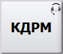 - кнопка КДРМ;

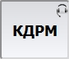 - КДРМ включено.

Записи хранятся в виде циклического буфера в оперативной памяти ЦТРС (время хранения 30 минут). Список записей сохраняется до тех пор, пока не будет перезагружен терминал или обновлена конфигурация.
При нажатии на кнопку «КДРМ» будет открыто окно с аналогичным названием, см. Рисунок 51.
Рисунок 51 − Окно КДРМ
Каждая запись представлена в следующем виде:
- тип вызова;
- время вызова;
- имя абонента;
- тип соединения (симплекс, дуплекс, полудуплекс, прием, передача).
Тип вызова:

Исходящий
Входящий
Входящий косвенный
Исходящий косвенный
Прием по радио
Передача по радио

Для включения прослушивания нужно выделить требуемую строку и нажать кнопку воспроизведения записи разговора, см. Рисунок 52.

Кнопки перемещения по списку записей разговоров
Рисунок 52 − Воспроизведение записи разговора
- кнопка «Воспроизвести запись разговора»;

- кнопка «Остановить запись разговора»;

- кнопка включения/выключения режима КДРМ.
ВСТКУ можно задать режим постоянного документирования рабочего места (ПДРМ). Процесс документирования включается автоматически при запуске терминала и не может быть отключен пользователем. По умолчанию время хранения циклических записей 10 минут.

Записи разговоров могут быть отфильтрованы в зависимости от их типа, см. Рисунок 53.

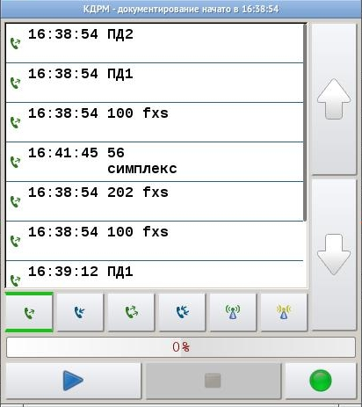
Рисунок 53 − Список разговоров отфильтрован по типу «Исходящий»

5.4.1 Оперативное прослушивание последней записи КДРМ
Для быстрого доступа к прослушиванию последнего разговора в КДРМ используется кнопка «ПРОСЛ КДРМ».

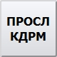 - кнопка прослушивания последнего разговора в КДРМ.

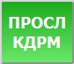 - во время прослушивания разговора кнопка становится «зеленого» цвета. Прослушивание может быть прервано повторным нажатием на кнопку «ПРОСЛ КДРМ».

5.5 Экстренная громкость

В ЦТРС имеется возможность применения функции экстренной громкости.

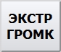 - кнопка включения/выключения режима экстренной громкости.
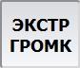 - для включения режима экстренной громкости нажмите на кнопку и удерживайте ее.
При удержании кнопки «ЭКСТР ГРОМК» в ЦТРС громкость всех входящих вызовов (существующих и новых) повышается на указанное значение дБ.
Значение по умолчанию + 4 дБ.
Для каждого ЦТРС задается индивидуально (см. пункт 5.1.2.4 «Разное», «Инструкция по эксплуатации оператора СТКУ»»).

5.6 Быстрая микротелефонная гарнитура

Функция позволяет выбрать микротелефонную гарнитуру для всей доступной связи на РМ.

- кнопка включения/выключения режима «Быстрая микротелефонная гарнитура».

- режим «Быстрая телефонная трубка» включен.

При нажатии кнопка фиксируется в нажатом (активном) положении, при этом цвет кнопки меняется на «зеленый». При повторном нажатии кнопка возвращается в исходное положение. Разговорными приборами для связи Радио и ГГС, становятся последние установленные до включения функции «Быстрая микротелефонная гарнитура».

5.7 Режим «СПЛИТ»

«СПЛИТ» - режим оперативного перевода кнопок ЦТРС каждого типа (ГГС, Радио, Телефонная связь) на специальные разговорные приборы.

- кнопка включения/выключения режима «СПЛИТ».

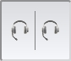 - режим «СПЛИТ» включен.

По умолчанию режим «СПЛИТ» не включен. В работе используются индивидуальные настройки РП, см. пункт 5.1 «Выбор разговорного прибора и регулировка громкости» настоящей инструкции.

При включении режима «СПЛИТ» осуществляется оперативный перевод каждого типа кнопок (ГГС, Радио, Телефонная связь) на специальные РП, которые настраиваются на закладке «Разговорные устройства» - «Устройства в режиме СПЛИТ», см. пункт 5.1.2.1 «Разговорные устройства» «Инструкция по эксплуатации оператора СТКУ»). При включенном режиме «СПЛИТ» возможность индивидуальной настройки РП запрещена.

При выключении функции «СПЛИТ» осуществляется возврат в режим работы по умолчанию.

На РМ диспетчера, когда произведено подключение стереогарнитуры, открывается окно для подтверждения перевода РП кнопок на гарнитуру:

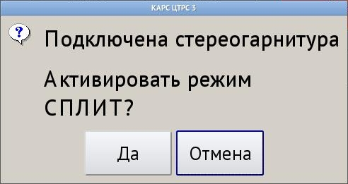
Рисунок 54 − Включение режима «СПЛИТ»
При выборе «Да» включается режим «СПЛИТ». При выборе «Отмена» в работе остается режим работы по умолчанию. Если стереогарнитура не подключена, то режим «СПЛИТ» активирован не будет.

5.8 Управление акустическим сигналом «Входящий вызов»

По умолчанию акустический сигнал «Входящий вызов» включен. Для оперативного выключения сигнала на всем ЦТРС нажмите на соответствующую кнопку, которая располагается на Панели функций (см. пункт 2.1 настоящей инструкции).

- кнопка включения/выключения акустического сигнала «Входящий вызов». Акустический сигнал «Входящий вызов» включен.
Наличие данной кнопки в окне выбора РП зависит от присутствия в СТКУ флага «Разрешено управление сигналом входящего вызова» (см. пункт 5.1.2.1 «Разговорные устройства», «Инструкция по эксплуатации оператора СТКУ»).

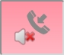 - акустический сигнал «Входящий вызов» выключен. При повторном нажатии на кнопку и при наличии неотвеченных вызовов акустический сигнал вновь начинает проигрываться.

Также выключить/включить акустический сигнал «Входящий вызов» можно непосредственно на ГГС кнопке: в ЦТРС через окно выбора РП или в СТКУ, установив флаг «Акустический сигнал входящего вызова отключен» (см. пункт 5.3.2 «Параметры кнопки ГГС», «Инструкция по эксплуатации оператора СТКУ»).
При отключенном акустическом сигнале на кнопке появляется пиктограмма с трубкой красного цвета, см. Рисунок 55.

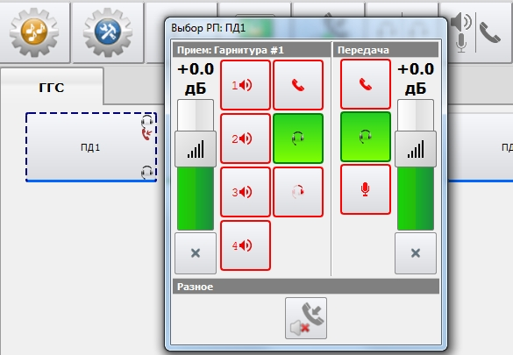
Рисунок 55 − Управление акустическим сигналом «Входящий вызов» через окно выбора РП

5.9 Работа с двумя гарнитурами
Функция «Работа с двумя гарнитурами» позволяет работать с гарнитурами в двух режимах:
a) первая гарнитура работает со всей радиосвязью, а вторая со всей телефонной связью;
б) обе гарнитуры работают параллельно (режим «Диспетчер-Инструктор»).
Первой гарнитурой в рамках данной функции считается та, которая имеет меньший порядковый номер физического подключения, то есть, например из двух гарнитур «Гарнитура 2» и «Гарнитура 3» первой будет считаться «Гарнитура 2».

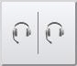 - кнопка включения/выключения режимов работы с двумя гарнитурами.

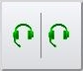 - включен режим «a», при котором гарнитуры будут работать раздельно (Радио и ГГС). Соответственно все Радио кнопки перестраиваются на работу с первой гарнитурой, а все кнопки ГГС - на работу со второй. Режим «a» включается/выключается коротким нажатием на кнопку.

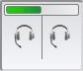 - при длительном нажатии кнопки гарнитуры переводятся в режим работы «б» («Диспетчер-Инструктор»).

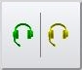 - включен режим «б». В данном режиме, все входящие вызовы (радио и ГГС) приходят на обе гарнитуры параллельно. По умолчанию, микрофон Диспетчера (первая гарнитура) является активным, то есть он работает и для радиосвязи и для ГГС. Инструктор может перехватить тангенту Диспетчера, так как обладает приоритетом при выходе в эфир. Пока он нажал и держит кнопку тангенты на своей (второй) гарнитуре - активным будет микрофон Инструктора. Как только он отпустит тангенту, то активным вновь станет микрофон Диспетчера.

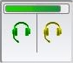 - выключение режима «б». Осуществляется повторным длительным нажатием кнопки. Так же, коротким нажатием кнопки можно оперативно переключиться в режим работы «a».

5.10 Роли
Роль - конфигурация интерфейса ЦТРС с определенным набором функциональных возможностей. Роль позволяет сконфигурировать на одном ЦТРС несколько интерфейсов. Настройка интерфейсов (ролей) осуществляется в СТКУ, см. пункт 5.3 «Редактор интерфейса» «Инструкция по эксплуатации оператора СТКУ».
Роль, которая была открыта в СТКУ при сохранении конфигурации, становится на ЦТРС ролью по умолчанию. В ЦТРС эта роль по умолчанию может быть изменена на любую другую роль из доступных в конфигурации.
Для смены роли нажмите на кнопку открытия окна «Инструменты», в открывшемся окне выберите кнопку «Смена роли», см. Рисунок 56.
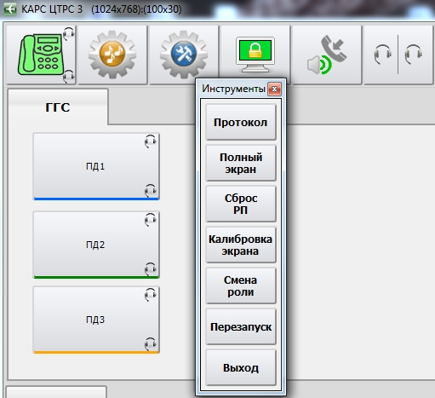
Рисунок 56 − Выбор кнопки «Смена роли»
В окне «Выбор роли» из списка необходимо выбрать нужную роль. Название роли, которая загружена в настоящий момент, выделена в списке серым цветом, см. Рисунок 57.
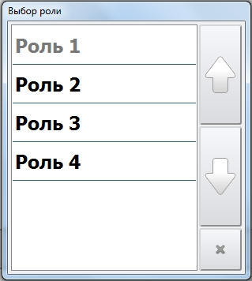
Рисунок 57 – Выбор роли из списка
Как только роль выбрана, то сразу будет открыто окно:

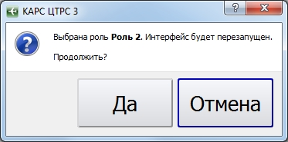
Рисунок 58 – Подтверждение выбранной роли
После перезапуска на экране ЦТРС будет отображаться интерфейс выбранной роли.

Также смена роли в ЦТРС может быть произведена удаленно с СТКУ, см. пункт 5.3 «Редактор интерфейса» «Инструкция по эксплуатации оператора СТКУ». Выбранная в СТКУ роль на ЦТРС будет загружена без подтверждения!

5.11 Обновление конфигурации терминала
Наличие функции «Обновление конфигурации терминала» означает, что в ЦТРС обновление конфигурационных файлов будет происходить после подтверждения оператором. Данная функция настраивается в СТКУ (см. пункт 5.5 «Функциональные кнопки» «Инструкция по эксплуатации оператора СТКУ»»).

- кнопка обновления конфигурации терминала.

В ЦТРС расположение данной кнопки является фиксированным, то есть настройке не подлежит, см. Рисунок 59.

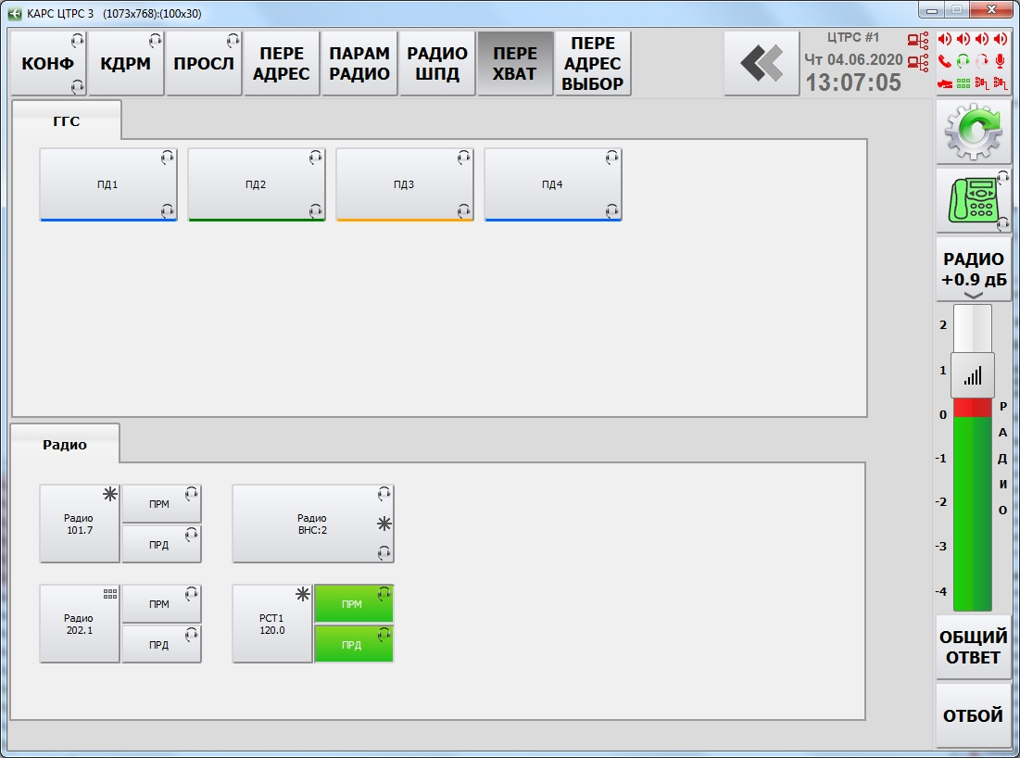
Рисунок 59 – Расположение кнопки обновления конфигурации терминала

При нажатии на кнопку обновления конфигурации будет открыто окно с подтверждающим вопросом, см. Рисунок 60.

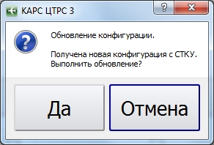
Рисунок 60 – Подтверждение обновления конфигурации
При нажатии на кнопку «Да» будет применена конфигурация, ожидающая применения.

В ЦТРС обновление конфигурации произойдет автоматически даже при наличии кнопки обновления конфигурации терминала в случае применения пункта меню обновления конфигурации без подтверждения, см. пункт 13.2 «Обновление конфигурации (без подтверждения)» «Инструкция по эксплуатации оператора СТКУ»»).

5.12 Хранитель экрана
«Хранитель экрана» - это функция гашения экрана монитора при простое ЦТРС, которая призвана снизить непроизводительный износ оборудования. Наличие данной функции в ЦТРС, а также время, по истечению которого включается хранитель экрана, настраивается в СТКУ (см. пункт 5.1.2.4 «Разное» «Инструкция по эксплуатации оператора СТКУ»).

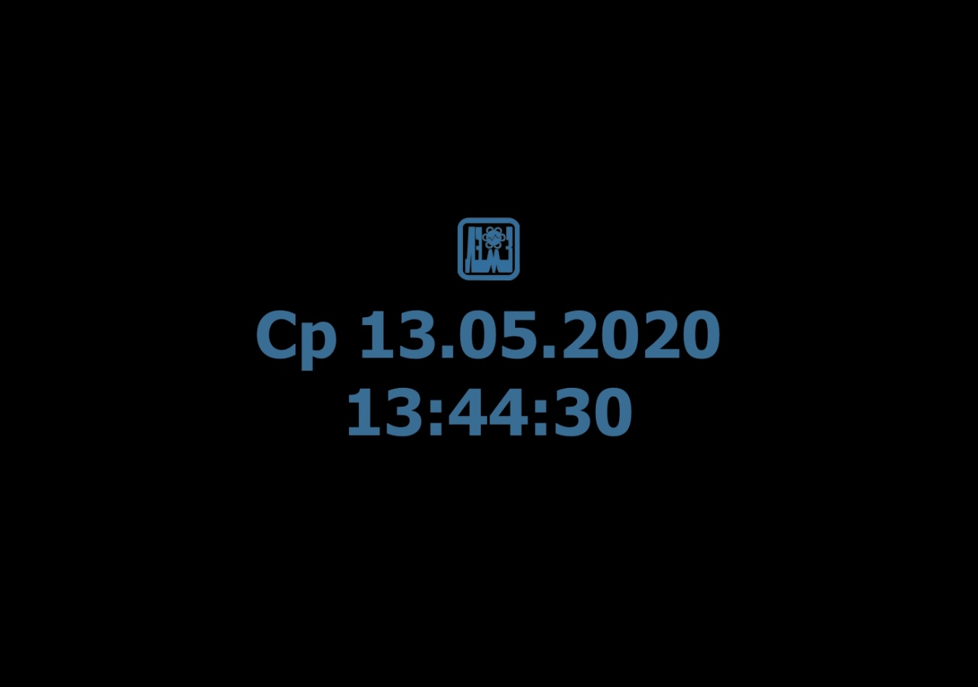
Рисунок 61 – Внешний вид «Хранителя экрана»

Отключение «Хранителя экрана» происходит по нажатию на экран либо при активации тангенты.
Также «Хранитель экрана» может отключаться при поступлении входящего вызова ГГС и при активном приеме от РСТ (зависит от настройки в СТКУ, см. пункт 5.1.2.4 «Разное» «Инструкция по эксплуатации оператора СТКУ»»).

5.13 Оставленное Рабочее Место
При отказе или отключении всех разговорных приборов с микрофоном на экране РМ появится надпись полупрозрачного красного цвета «РАБОЧЕЕ МЕСТО ОСТАВЛЕНО», см. Рисунок 62.

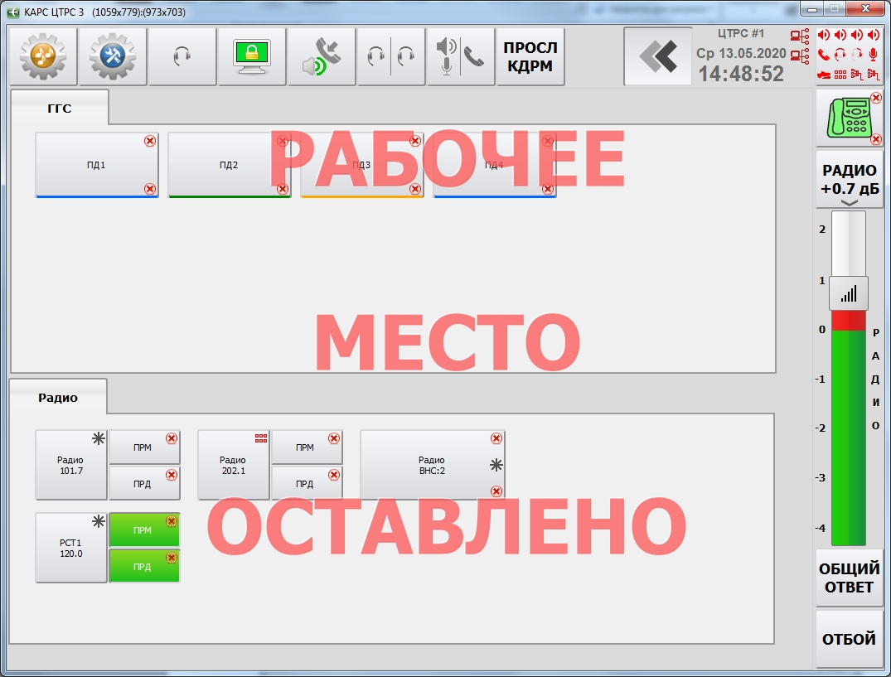
Рисунок 62 – Терминал с надписью «Рабочее место оставлено»
При появлении надписи блокирования РМ не происходит, то есть надпись не препятствует нажатию на кнопки.
Если на РМ включена функция «Хранитель экрана», то на экран будет добавлена надпись немного ярче основного цвета «ОСТАВЛЕНО», см. Рисунок 63.

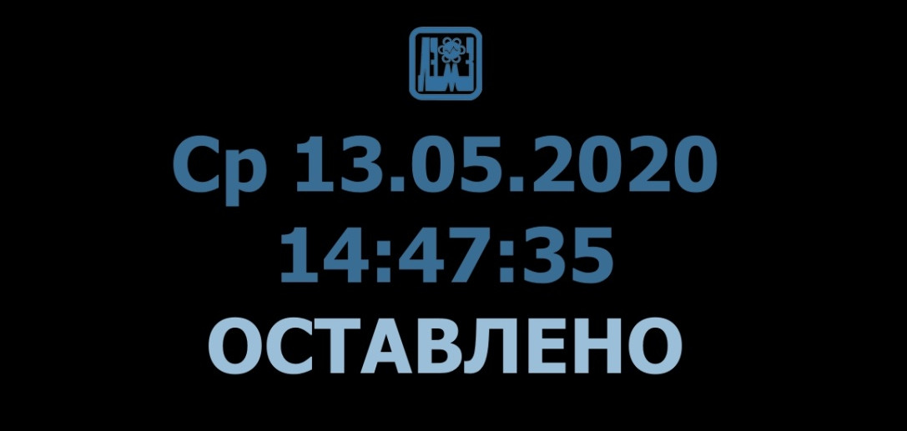
Рисунок 63 – Надпись «ОСТАВЛЕНО» при включенной функции «Хранитель экрана»

6 Служебные функции

6.1 Инструменты

- кнопка открытия/закрытия окна «Инструменты».

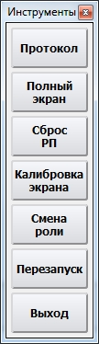
Кнопка «Протокол» - открытие окна протокола, см. Рисунок 64.

Кнопка «Полный экран» - переключение ЦТРС в режим полного экрана.

Кнопка «Сброс РП» - сброс назначенных пользователем разговорных приборов (см. пункт 5.1 «Выбор разговорного прибора и регулировка громкости» настоящей инструкции) в настройки, полученные от СТКУ.

Кнопка «Калибровка» - запуск системной программы калибровки экрана.

Кнопка «Смена роли» - смена интерфейса (роли). Подробнее см. пункт 5.10 «Роли» настоящей инструкции.

Кнопка «Перезапуск» - перезапуск интерфейса ЦТРС.

Кнопка «Выход» - завершение работы интерфейса ЦТРС.

6.1.1 Протокол

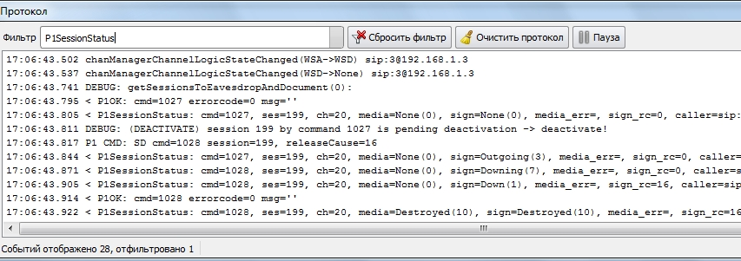
Рисунок 64 − Окно «Протокол»

6.2 Генератор
Функция обеспечивает непрерывную подачу тонового сигнала определенной частоты в канал для проверки разговорного тракта.
Кнопка включения генератора вынесена на панель инструментов и работает по принципу кнопок типа «ПРОСЛУШИВАНИЕ», то есть нажали, выбрали нужную Радио кнопку или кнопку ГГС, для которой следует активировать генератор. По умолчанию используется частота 425 Гц.

- кнопка включения/выключения режима генератора.

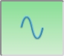 - режим работы генератора включен.

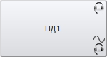 - на кнопку «ПД1» назначен генератор. На кнопке при этом появится символ синусоиды рядом с РП.

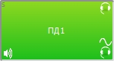 - соединение установлено, в канал подается тоновый сигнал для проверки разговорного тракта.

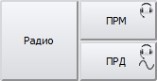 - на Радио кнопку назначен генератор. На кнопке при этом появится символ синусоиды рядом с РП.

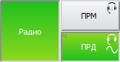 - кнопка ПРД активна. Тангента активирована, в канал подается тоновый сигнал для проверки разговорного тракта.

7 Система Аварийного Оповещения

7.1 Назначение САО
Система Аварийного Оповещения (САО) предназначена для построения сети аварийной связи на базе действующей сети оперативной связи диспетчерского состава комплекса аппаратуры речевой связи «КАРС Топаз» с целью оповещения в циркулярном режиме аварийно-спасательной команды аэропорта о предпосылке к авиационному происшествию.
САО позволяет:
- создавать несколько схем аварийного оповещения;
- назначать роли каждому ЦТРС - передача, прием или игнорирование сигналов оповещения и речевой информации;
- для осуществления контроля назначать одному или нескольким ЦТРС роль приемника подтверждений о получении абонентами сигналов оповещения, в том числе и инициатору аварийного оповещения;
- передавать каждому абоненту специальный звуковой сигнал аварийного оповещения, продолжительность которого может быть изменена настройками в СТКУ;
- передавать речевую информацию в циркулярном режиме при нажатии кнопки аварийного оповещения;
- выдавать звуковую и речевую информацию на линейный выход для документирования (записи на магнитофон);
- индицировать прием сигналов оповещения мигающим световым табло «Тревога!» на аппарате абонента, при наличии технической возможности;
- подключать внешнее акустическое и/или световое табло сигнализации аварийного оповещения.

Настройка САО осуществляется в СТКУ. С помощью флагов определяется функция кнопки Аварийного Оповещения(см. пункт 5.3.5 «Параметры кнопки аварийного оповещения» «Инструкция по эксплуатации оператора СТКУ»). В зависимости от установленного флага в САО терминалы делятся на следующие типы:

- терминал диспетчера с правом оповещения об аварийной ситуации (ТДО). Терминал оснащен кнопкой «ТРЕВОГА», при нажатии на которую кнопку диспетчер передает в сеть речевое сообщение;

- прием и учет подтверждений о приеме сигналов оповещения (ФП). Данной функцией оснащается ЦТРС (ЦПС) абонента, ответственного за контроль прохождения сигналов аварийного оповещения. ФП может оснащаться, как и ТДО так и ТД;

- терминал диспетчера без права формирования сигнала аварийного оповещения (ТД). Терминал выполняет роль приема сигнала оповещения от ТДО. Терминал становится ТД, если он выбран в схеме оповещения (см. пункт 11.1 «Настройка схемы оповещения» «Инструкция по эксплуатации оператора СТКУ»»).

7.2 Терминал диспетчера с правом оповещения об аварийной ситуации

Терминал диспетчера с правом оповещения об аварийной ситуации (ТДО) оснащен кнопкой «ТРЕВОГА» «красного» цвета. Кнопка оснащена прогресс-баром, защищающим от случайного нажатия. Надпись на кнопке состоит из названия кнопки и названия схемы оповещения, в нашем примере это «ТРЕВОГА» и «Тревога 1» соответственно. Название кнопки указывается в СТКУ, см. пункт 5.3.5 «Параметры кнопки аварийного оповещения» «Инструкция по эксплуатации оператора СТКУ»». Название схемы оповещения задается в пункте 11.1 «Настройка схемы оповещения» «Инструкция по эксплуатации оператора СТКУ»».
При нажатии и удержании кнопки диспетчер передает в сеть речевое сообщение. При этом ТДО буферизирует речевое сообщение, на время равное длительности звукового сигнала тревога, для последующей передачи в сеть звукового и речевого сообщения в циркулярном режиме. Также ТДО передает другим терминалам по сети команду о переводе абонентов аварийного оповещения в режим «ТРЕВОГА» (если у абонента есть техническая возможность).

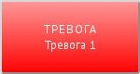 - кнопка включения/выключения режима аварийного оповещения.

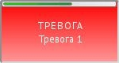 - для включения режима аварийного оповещения нажимаем и удерживаем кнопку, при этом цвет кнопки меняется на «зеленый».

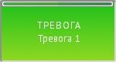 - режим аварийного оповещения включен. Пока кнопка удерживается нажатой, производится запись голосового сообщения. Для окончания записи кнопку необходимо отпустить.

7.3 Прием и учет подтверждений о приеме сигналов оповещения

Прием и учет подтверждений о приеме сигналов оповещения (ФП). Данной функцией оснащается ЦТРС/ЦПС абонента, ответственного за контроль прохождения сигналов аварийного оповещения.

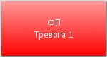 - кнопка контроля прохождения сигнала аварийного оповещения.

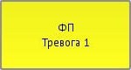 - кнопка начинает мигать «желтым» цветом при любых изменениях состояний абонентов во время приёма сигналов оповещения.

При нажатии на кнопку будет открыто окно со списком абонентов, от которых ожидается подтверждение приема сигнала аварийного оповещения. Если ТД перешел в режим «ТРЕВОГА», то есть оборудование подтвердило получение команды «ТРЕВОГА», то строка с названием абонента становится «красного» цвета, см. Рисунок 65.

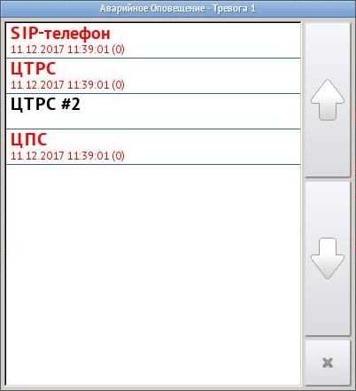
Рисунок 65 − Список абонентов, от которых ожидается подтверждение приема сигнала аварийного оповещения. ТД в режиме «ТРЕВОГА»

При подтверждении диспетчером получения сигнала «ТРЕВОГА» (нажатием мигающего красного транспаранта «ТРЕВОГА!» или нажатием кнопки «ОТБОЙ»), строка с названием абонента становится «зеленого» цвета, см. Рисунок 66.
Также в списке контроля для каждого абонента указывается время получения сигнала аварийного оповещения и время его подтверждения самим абонентом. В скобках, для момента получения сигнала указывается, сколько прошло секунд с момента формирования сигнала на ТДО, а для момента подтверждения - сколько секунд прошло с момента получения сигнала.
Если строка с названием абонента «черного» цвета, то это означает что абонент не получил сигнал «ТРЕВОГА».

Рисунок 66 − Список абонентов, подтвердивших прием сигнала
аварийного оповещения
Если абонент в течение определенного времени не ответил на вызов или не подтвердил получение сигнала, вызов автоматически отменяется со стороны ТДО. Строка с названием такого абонента будет перечеркнута, см. Рисунок 67. Время ожидания подтверждения приема вызова задается в СТКУ (см. пункт 11.1 «Настройка схемы оповещения», описание параметра «Таймаут на подтверждение, минуты» «Инструкция по эксплуатации оператора СТКУ»).

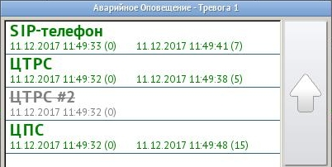
Рисунок 67 − Истекло время ожидания подтверждения для абонента ЦТРС #2

Нажав на кнопку контроля прохождения сигнала аварийного оповещения можно посмотреть список абонентов. Строки с названием абонентов будут «черного» цвета.

Рисунок 68 − Список абонентов контроля прохождения
сигнала аварийного оповещения

ЦТРС/ЦПС и другие абоненты в сети комплекса аппаратуры речевой связи «КАРС Топаз», не задействованные в системе аварийного оповещения, команду «ТРЕВОГА» игнорируют и в режим «ТРЕВОГА» не переключаются.

7.4 Терминал диспетчера без права формирования сигнала аварийного оповещения

Терминал диспетчера без права формирования сигнала аварийного оповещения (ТД) выполняет роль приема сигнала оповещения от ТДО. При получении сигнала «ТРЕВОГА» ТД переходит в режим «ТРЕВОГА» - на панели функций включается мигающий «красный» транспарант, см. Рисунок 69. Через громкоговоритель воспроизводится звуковой сигнал тревоги и последующее речевое оповещение от ТДО.
Для подтверждения получения сигнала аварийного оповещения необходимо нажать на транспарант (на сенсорном экране) либо кнопку «ОТБОЙ» (на телефонном аппарате). Режим «ТРЕВОГА» будет сброшен.

Рисунок 69 − ТД в режиме «ТРЕВОГА»

После сброса сигнала «ТРЕВОГА» под кнопкой выбора РП появляется кнопка повторного воспроизведения аварийного сообщения, см. Рисунок 70. При необходимости ТД может заново прослушать речевое сообщение, нажав данную кнопку.

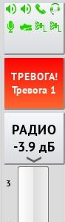
Рисунок 70 − Кнопка повторного воспроизведения аварийного оповещения

- кнопка повторного воспроизведения аварийного сообщения.

- для закрытия кнопки и выхода из режима воспроизведения аварийного оповещения нажимаем и удерживаем кнопку.

